Національний технічний університет України
«Київський політехнічний інститут імені Ігоря Сікорського»
Факультет інформатики та обчислювальної техніки
Кафедра обчислювальної техніки

«На правах рукопису» «До захисту допущено»
УДК Завідувач кафедри
Стіренко С.Г.
^{(підпис)} ^{(ініціали, прізвище)}
“ ” 2019 р.

Магістерська дисертація

зі спеціальності: 123. Комп’ютерна інженерія____________
(код та назва напряму підготовки або спеціальності)
Спеціалізація: 123. Комп’ютерні системи та мережі_______________
на тему: Мобільний додаток для моніторингу особистого бюджету з використанням технологій OCR
Виконав: студент 2 курсу, групи ІВ-82мп
^{(шифр групи)}
Андрусів Андрій Сергійович
^{(прізвище, ім’я, по батькові)} ^{(підпис)}
Науковий керівник к.т.н., доцент Долголенко О.М.
(посада, науковий ступінь, вчене звання, прізвище та ініціали) ^{(підпис)}
Консультант
^{(назва розділу)} (посада, вчене звання, науковий ступінь, прізвище, ініціали) ^{(підпис)}
Рецензент
(посада, науковий ступінь, вчене звання, науковий ступінь, прізвище та ініціали) ^{(підпис)}
Засвідчую, що у цій магістерській дисертації немає запозичень з праць інших авторів без відповідних посилань.
Студент
^{(підпис)}
Київ – 2019 року
Національний технічний університет України
«Київський політехнічний інститут імені Ігоря Сікорського»

Факультет (інститут) Інформатики та обчислювальної техніки
^{(повна назва)}
Кафедра Обчислювальної техніки
^{(повна назва)}
Рівень вищої освіти – другий (магістерський) за освітньо-професійною програмою
Спеціальність 123. Комп’ютерна інженерія
^{(код і назва)}
Спеціалізація 123. Комп’ютерні системи та мережі________
^{(код і назва)}

ЗАТВЕРДЖУЮ
Завідувач кафедри
Стіренко С.Г.
^{(підпис)} ^{(ініціали, прізвище)}
« » 2019 р.

ЗАВДАННЯ
на магістерську дисертацію студенту
Андрусіву Андрію Сергійовичу
^{(прізвище, ім’я, по батькові)}
1. Тема дисертації Мобільний додаток для моніторингу особистого бюджету з використанням технологій OCR
Науковий керівник дисертації к.т.н., доцент Долголенко О.М.
(прізвище, ім’я, по батькові, науковий ступінь, вчене звання)
затверджені наказом по університету від «28 » _жовтня 2019 р. № 3770-с
2. Строк подання студентом дисертації ___ __________
3. Об’єкт дослідження технології OCR
4. Предмет дослідження побудова додатку для розпізнавання чеків

5. Перелік завдань, які потрібно розробити: дослідження предметної області, проектування та програмна реалізація системи, розробка стартап-проекту
6. Консультанти розділів дисертації:
Розділ | Прізвище, ініціали та посада консультанта | Підпис, дата
Розділ | Прізвище, ініціали та посада консультанта | завдання видав | завдання прийняв
нормоконтроль | д.т.н., професор Кулаков Ю.О.
7. Дата видачі завдання
Календарний план
№ з/п | Назва етапів виконання  магістерської дисертації | Строк виконання  етапів дисертації | Примітка
1 | Дослідження літератури та документації | 08.09.2019
2 | Огляд існуючих рішень | 15.09.2019
3 | Аналіз теоретичних методів | 15.09.2019
4 | Проектування системи | 22.09.2019
5 | Програмна реалізація системи | 27.10.2019
6 | Тестування та виправлення помилок | 17.11.2019
7 | Оформлення документації | 17.11.2019

Студент ____ ______________ Андрусів А.С.
^{(підпис)} ^{(ініціали, прізвище)}
Науковий керівник дисертації Долголенко О.М.
^{(підпис)} ^{(ініціали, прізвище)}

Реферат
Магістерська дисертація: 84 с., 19 рис., 23 табл., 1 додаток, 7 джерел.
Актуальність. У сучасному світі багато людей використовують мобільні додати за допомогою яких можливо простежити за своїми витратами, але процес роботи з ними доволі довгий та не комфортний. Витрат за день буває багато, тому дуже багато часу витрачається на ручне “вбивання” цієї інформації в додаток. Але процесс роботи з такими додатками можливо автоматизувати за допомогою технологій розпізнавання символів OCR.
Мета дослідження. Вивчення систем розпізнавання тексту та використання цих технологій для автоматизації роботи з додатками по стеженню за фінансами.
Об’єкт дослідження. Процесс та механізми технологій OCR.
Предмет дослідження. Мобільний додаток з використанням технологій OCR.
Наукова новизна одержаних результатів. Отримання програмного продукту, що має можливість розпізнавати чеки, та записувати з них необхідну інформацію для полегшення процессу роботи з додатками по моніторингу бюжету.
Публікації. Andrusiv A. Role of build automation tools in software development // International scientific journal "Internauka". — 2018. — №14.
Ключові слова. Мобільний додаток, OCR, моніторинг бюджету.

Abstract
Master's dissertation: 84 pp., 19 figures, 23 tables, 1 supplement, 7 sources.
The urgency of the problem. In today's world, many people use mobile apps for tracking their own budget, but the process of working with them is quite uncomfortable and takes a lot of time. Some times there can be a lot of purchases per day, so it takes a lot of time to manually input all that information into the apps. But the process of working with such applications can be optimized using OCR character recognition technologies.
Purpose and tasks of the research. To study text recognition systems and use these technologies to optimize the use of financial tracking applications.
Object of study. Work process and mechanisms of OCR Technologies.
Subject of study. Mobile application using OCR technologies.
The novelty of the results. Creating a software product that can recognize receipt and write down all of the necessary information to optimize the process of working with budget monitoring applications.
Publications. Andrusiv A. Role of build automation tools in software development // International scientific journal "Internauka". — 2018. — №14.
Keywords. Mobile app, OCR, budget tracking.

ЗМІСТ

ПЕРЕЛІК УМОВНИХ ПОЗНАЧЕНЬ, СИМВОЛІВ, ОДИНИЦЬ, СКОРОЧЕНЬ І ТЕРМІНІВ 8
ВСТУП 9
РОЗДІЛ 1 ДОСЛІДЖЕННЯ ПРИНЦИПІВ РОБОТИ OCR 11
Розділ 1.1 Принцип роботи OCR 12
Розділ 1.2 Компоненти OCR системи 16
Розділ 1.3 Нейроні мережі та OCR 24
Висновки до розділу 1 28
РОЗДІЛ 2 ВІДОМІ РЕАЛІЗАЦІЇ ТА ВИКОРИСТАННЯ OCR В СУЧАСНОМУ СВІТІ 29
2.1 Використання OCR в сучасному світі 29
2.2 Відомі реалізації OCR та їх аналіз. 29
Висновки до розділу 2 39
РОЗДІЛ 3 РОЗРОБКА ТЕСТОВОГО ДОДАТКУ 40
3.1 Вибір інструментів розробки 40
3.1.1 Вибір мобільної платформи 40
3.1.2 Вибір мови програмування 43
3.1.3 Додаткові інструменти 49
3.2 Розробка тестового додатку 50
3.2.1 Базові функції 50
3.2.2 Підключення Tesseract 51
3.2.3 Тренування Tesseract та Grayscale фільтр 55
Висновки до розділу 3 62
РОЗДІЛ 4 РОЗРОБКА СТАРТАП ПРОЕКТУ 63
4.1. Опис ідеї проекту 63
4.2. Технологічний аудит ідеї проекту 66
4.3. Аналіз ринкових можливостей запуску стартап-проекту 67
4.4. Розроблення ринкової стратегії проекту 77
4.5. Розроблення маркетингової програми стартап-проекту 81
Висновки до розділу 4 86
Висновки 87
СПИСОК ВИКОРИСТАНИХ ДЖЕРЕЛ 88
ДОДАТОК А 89
ДОДАТОК Б 107

ПЕРЕЛІК УМОВНИХ ПОЗНАЧЕНЬ, СИМВОЛІВ, ОДИНИЦЬ, СКОРОЧЕНЬ І ТЕРМІНІВ

OCR – Optical Character Recognition
ОРС – Оптичне Розпізнавання Символів
XML – Extensible Markup Language
JVM – Java Virtual Machine
ASR – Automatic Speech Recognition
OHA – Open Handset Alliance
JNA – Java Native Access
JDK – Java Development Kit
SDK – Software Development Kit

ВСТУП
Сучасне життя швидке та повне подій, як головна трасса у час пік. Та рухатись по цій трасі нам допомагають гроші, це основне паливо для нашого щоденного існування. Тому у цьому наповненому подіями житті необхідно стежити за своїм пальним - за своїм особистим бюджетом, але це не так легко як спочатку здається.
Дякуючи технологіям нам більше не потрібно вести щоденники наших витрат. У кожного з нас є банківські картки які є нашим основним способом оплати. У кожного банку є системи за допомогою яких можна дуже легко простежити за своїм балансом та побачити свої минулі витрати. Ці сервіси дійсно зручні, але в основному, не дають змогу користувачу побачити деталі своїх покупок, тільки сумму, дату, та місце, чого зазвичай не достатньо коли намагаєшься згадати на що ти витратив гроші в останню п'ятницю минулого місяця... Широко використовуються електронні гроші, але дуже багато покупок людина все ще робить за допомогою фізичної валюти. І в цьому випадку єдине підтвердження вашої покупки - чек.
Ще з появою перших мобільних девайсів, однією з їх основних задач було використання програм “органайзерів”. Записники, календарі, нагадування - це все вже стало стандартною рутиною для всіх нас завдяки смартфонів та мобільних додатків.
З розвитком технологій приходить ще одна неймовірна річ - автоматизація. В сьогоднішніх реаліях стараються автоматизувати абсолютно усе, аби з кожним роком людству ставало жити ще легше та комфортніше. З часом автоматизація прийшла і до таких додатків, як “органайзери”. Вона проявляється у різних формах, але одна з основних це - розпізнавання.
Наприклад за допомогою персональних помічників, таких як “Siri” від компанії Apple, можливо голосом ( технологія ASR ) встановити собі будильник, перевірити погоду на завтра, або встановити таймер. За допомогою технології розпізнавання тексту OCR можливо “в реальному часі” перекласти текст просто направивши на нього камеру. Усе це сильно заощаджує наш з вами час.
Додатків, за допомогою яких, можливо слідкувати за своїми витрати дуже багато, але в основному людина в ручну записує свої витрати, вказуючи тему, дату, суму тощо. Витрат за день буває багато, тому багато часу втрачається на ручне “внесення” цієї інформації в додаток. Але як і все інше в нашому житті, процесс роботи з такими додатками можливо автоматизувати.
Під час покупки за готівку, людина отримує чек. В чеку є уся стандартна інформація, що люди хочуть запам'ятати: місце покупки, дата, сумма. Чому би не використати цю вже готову інформацію, щоб не вводити її вручну ще раз в додаток? На допомогу приходять технології оптичного розпізнавання символів ( OCR ), за допомогою яких можливо “витягнути” всю необхідну інформацію з чеку, використовуючи камеру сматфона.
Мета цієї дисертації полягає в вивченні технологій розпізнавання тексту та їх використанні для автоматизації роботи з додатками по стеженню за фінансами.
Основною розробки буде freeware мобільних додатків на android.

РОЗДІЛ 1 ДОСЛІДЖЕННЯ ПРИНЦИПІВ РОБОТИ OCR

Ви коли-небудь страждали, намагаючись прочитати нерозбірливий почерк друга та зрозуміти що саме там написано? Тоді порахуйте себе щасливцем, що ви не працюєте на поштову службу, яка має розшифрувати та доставити щодня близько мільйону рукописних листів!
Оскільки значна частина нашого життя компьютеризована, тому мати зручний спосіб комунікації з технологіями є життєво важливим. В основному для “спілкування” з комп’ютерами нам доводиться "говорити" з ними через відносно грубі пристрої, такі як клавіатури та миші, щоб вони могли зрозуміти, що ми хочемо. Але коли мова йде про обробку більшої кількості людської інформації, наприклад, старомодних друкованих книг або листів, накреслених ручкою, комп’ютерам доводиться працювати набагато важче. Ось де входить в процес оптичне розпізнавання символів (OCR - Optical Character Recognition). Це тип програмного забезпечення (програми), який може автоматично аналізувати друкований текст і перетворювати його у форму, яку комп'ютер може легше обробити. OCR лежить в основі всього, від програм аналізу рукописного введення тексту на мобільних телефонах до гігантських машин для сортування пошти, які забезпечують, щоб усі ці мільйони листів досягли своїх цілей. Як саме це працює? Давайте докладніше розглянемо!
Поки ви читаєте ці слова, навіть не задумуючись про це, ваші очі і мозок здійснюють оптичне розпізнавання символів! Ваші очі розпізнають патерни світлого і темного, з яких складаються символи (літери, цифри та інші речі, такі як розділові знаки), а ваш мозок використовує цю інформацію, щоб зрозуміти, що вона значить (іноді розуміючи окремі символи, але в основному шляхом сканування одразу цілих слів і цілих груп слів). Тільки на відміну від нас у девайсів немає очей, тому інформація береться зі сканерів, камер, та вже готових цифрових фотографій.

1.1 Принцип роботи OCR
Припустимо що життя дуже просте і в алфавіті у нас тільки одна літера А. Якщо подумати то навіть з однією літерою розпізнавання буде доволі проблемним, тому що кожна людина пише літери по різному. Друкований текст полегшує задачу, але все одно будуть проблеми, тому що текст друкується у різних форматах. Тому оглядаючи принцип роботи в основному виділяють два шляхи: розпізнавання шаблонів, та розпізнавання особливостей.

Розпізнавання шаблонів
Якщо кожен писав\друкував літеру А однаково, то розпізнати таку літеру було би легко. Компьютер би просто зрівнював відскановане зображення з збереженою однотипною версією літери А, та якщо є збіг, значить ми розпізнали літеру А.
Так як тоді заставити усіх друкувати літери однаково? В далекому 1960, спеціальний шрифт названий OCR-A був заснований який можна було використовувати у однотипних речах, таких як наприклад банковський чек.
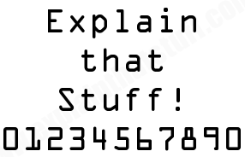
Рис 1.1 OCR-A [1]

Кожна літера була однакової ширини ( так званий монопростірний шрифт ) і штрихи були детально підібрані так щоб кожна літера сильно відрізнялась від інших. Усі принтери чеків були розроблені використовуючи цей один шрифт. І таким чином, завдяки стандартизації, розпізнавання стало відносно простою проблемою для вирішення. Едина проблема це те що на жаль усі інші принтери не використовують той самий шрифт ( OCR-A ) - і зрозуміло що ніхто не буде вимальовувати літери в таким шрифтом вручную. Тому наступний крок для данного принципу, це навчити OCR програми розпізнавати набір основних базових шрифтів. Таким чином з додатковим навчання цих програм можна розпізнати хорошу долю базово-друкованого тексту. Але все одно немає гарантії текст відправлений вами розпізнається правильно.

Розпізнавання особливостей

Також відомий як ICR - intelligent character recognition, це набагато ускладнений підхід розпізнавання. Уявімо що ви програма по розпізнаванню літер, і вам дали текст з різними літерами написаний різними шрифтами одночасно, як би ви відрізнили усі літери А посеред усього іншого? Ми могли би використати правило що якщо ми бачимо дві нахиленні лінії які поєднюються у верхній точці, і є зєднююча горизонтальна лінія у центрі, то це точно літера А.

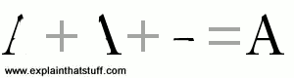
Рис 1.2 ICR

Примінивши це правило до даного нам тексту і ми розпізнаємо більшість літер А в незалежності від шрифту.
Тому цей принцип полягає у розпізнавання літер не як одного цілого, а розпізнавання окремих особливостей і характеристик ( крапки, лінії, точки з'єднання тощо. ) з яких складається необхідна нам літера.
Більшість сучасних універсальних програм OCR (ті, які можуть розпізнати друкований текст будь-яким шрифтом) працюють за допомогою виявлення особливостей, а не розпізнавання шаблонів. Деякі використовують нейронні мережі (комп’ютерні програми, які автоматично витягують шаблони з даного їм тексту).
Окей, а що до рукописного тексту?
Розпізнати символи що акуратно надрукував лазерний принтер легко, порівняно з чиїмось кривим рукописним почерком. Ось така проста, але хитра, щоденна проблема, в якій людина завжди виграє перед машиною: всі ми можемо зробити грубе але доволі успішне припущення щодо значення, прихованого навіть у найгіршому людському почерку. Як? Ми використовуємо комбінацію автоматичного розпізнавання шаблонів та особливостей і - абсолютно важливо - знання про людину яка це писала та значення того, що написано (Наприклад лист від мого друга Боба - це розповідь про класичний концерт, на який ми пішли разом, тому слово, яке він написав тут, швидше за все, є "тромбоном", ніж "трамваем". ")
Тому якщо компьютеру необхідно розпізнати рукописний текст, то проблему зазвичай спрощують. Наприклад машини для сортування пошти повинні вміти розпізнавати тільки поштовий індекс, а не усю адресу доставки. Таким чином їм потрібно тільки ідентифікувати відносно невелику кількість тексту створеного з базових літер та чисел. Людей заохочують писати поштові індекси акуратно дотримуючись пробілів між символами, також поштові сервіси продають конверти з підготовленим місцем для поштового індексу обережно виділеного квадратами на кожний символ.
Планшетні комп'ютери та мобільні телефони, які розпізнають рукописний текст, часто використовують принцип особливостей для розпізнавання букв під час їх написання. Наприклад, якщо ви пишете букву A, сенсорний екран може зрозуміти що спочатку йде написання однієї нахиленої лінії, потім другої, а потім горизонтальної лінії, що приєднується до них. Іншими словами, комп’ютер завчасно на півшляху розуміє що саме ви хочете написати, оскільки ви формуєте символ з окремих штрихів, один за одним, і це робить розпізнавання набагато простішим, ніж розпізнавання рукописного тексту вже написаного на папері.

Історія OCR, Перші кроки.
Замінити базові функції людини машинами, навчивши їх робити такі прості речі як читати це старовинна мрія. Перші кроки OCR можна віднести до появи перших методів сканування. Протягом перших десятиліть 19 століття було зроблено кілька спроб розробити девайси для допомоги сліпим людям використовуючи техніки розпізнавання символів.
Але сучасна версія OCR не виникала до 1940 року, з розробкою першого цифрового комп'ютера. Мотивацією для розробки з того моменту стали нові можливості для бізнесу. 1950го року технологічна революція йшла вперед на великій швидкості і цифрові дані починали бути важливою сферою розробки та інновацій. Ввід даних на той момент виконувався за допомогою перфокарт тому більш кошто-ефективний метод був необхідний. Тим часов OCR технології розвивались і перші комерційно доступні машини появились у середині 1950го. Найперша “справжня” OCR машина була встановлення у Reader’s Digest у 1954. Це обладнання використовувалось для перетворення звітів про продаж зроблених на друкарських машинках, у перфокарти для комп'ютерів того часу.
Комерційні машини у періоді з 1960 по 1965 можна назвати першим поколінням OCR. Це покоління машин характеризувалось сильними обмеженнями до форми літер. Символи були спеціально розроблені для машинного читання і перші з них не завжди виконували свою задачу. Але з часом багато-шрифтові машини почали з’являтись, що могли знати до десятка шрифтів. Але кількість доступних шрифтів було обмежено через використання підходу розпізнавання по шаблонах, який порівнює символи з доступною для нього бібліотекою прототипів.
Машини другого покоління появились з середені 1960х по ранні 1970ті. Ці системи могли розпізнати стандартні друковані літери і також мали мінімальну можливість розпізнавання рукописного тексту. Ця мінімальна можливість була обмежена набором чисел та парою літер, достатніх для наприклад того ж поштового індексу.
Першою дійсно популярною машиною такого типу стала IBM 1287. В той же час Toshiba розробила першу пошто-сортувальну манишу, яка базувалась на розпізнаванні почтових індексів. Саме в цей період був сильний розвиток в стандартизації, були розроблені спеціальні шрифти OCR-A розроблений американцями і OCR-B ( біль “натуральний” шрифт порівняно з американським ) розроблений європою. Були спроби створити загальний шрифт з цих двох, але замість цього машини які могли розпізнавати обидва зразу появились на ринку. Третє покоління усиленно розроблялось для вирішення проблеми рукописного тексту.

1.2 Компоненти OCR системи
Типова OCR система складаеться з декількох компонентів. На рис №3 показано звичайні складові такої системи.

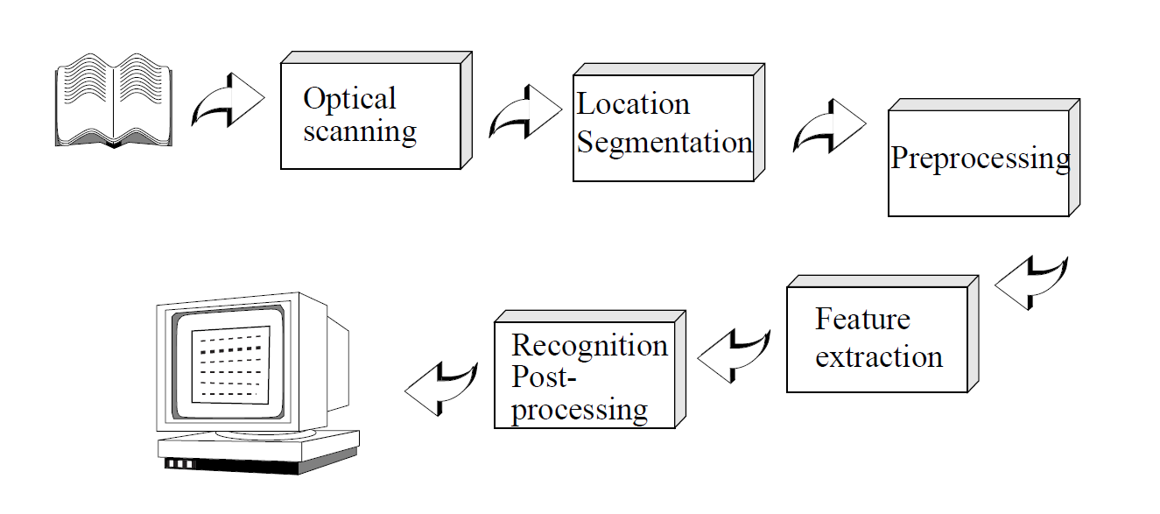
Рис 1.3 Компоненти OCR [2]
Перший крок в цьому процесі це оцифрування аналогового документу використовуючи оптичний сканер. Коли сканер находить область тексту, кожен символ витягується процесом сегментації. Далі витягнуті символи можуть бути попередньо оброблені, прибираючу лишній шум, та роблячи дані більш підходящими для розпазнавання. Ідентичність кожного символу з'ясовується шляхом порівняння витягнутих ознак із описами класів символів, отриманих на попередньому етапі. Нарешті отримана інформація використовується для реконструкції слів і чисел оригінального тексту. У наступному розділи ці кроки та деякі залучені методи описані більш докладно.

Оптичне сканування
Через процес сканування з фізичного документу ми отримуємо цифрове зображення. Спеціальні сканери систем OCR перетворюють багаторівневу інтенсивність зображення у грубе монотонне зображення, яке складається тільки з двух кольорів, чорного і білого.

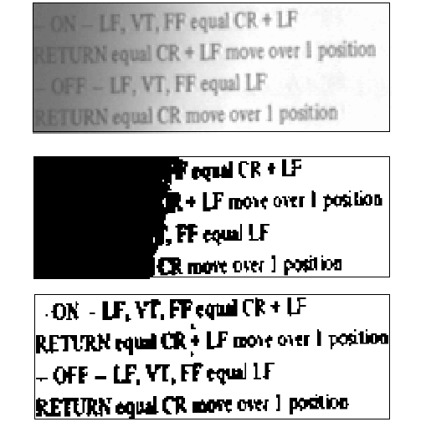
Рис 1.4 Перетворення у монотонне зображення

Цей процес називають “пороговим” і в основному він виконується для економії місця і обчислювальних зусиль девайсу. Чим менше інформації, тим швидше обробляти. Зазвичай пороговий процес дуже простий, якщо інтенсивність світла меньше порогу, тоді замінити чорним, а якщо більше то замінити білим. Але якщо фотографія має перемінчеву контрастність то грубий “пороговий” алгоритм не дуже підходить, тоді його рамки пом'якшують.
Розташування та сегментація
Сегментація це процес який визначає складові зображення. Тобто він знаходить регіони документа, в рамках яких є необхідні дані ( в нашому випадку символи ). Наприклад при автоматичному сортувані пошти, необхідно виділити адресу від іншої інформації листа, для подальшої роботи з нею. Застосовуючи сегрегацію до тексту ми ізолюємо слова та фрази, а потім слова розбиваються на окремі символи. Це базова операція на зовні, але з сегрегацією пов'язано дуже багато проблем, наприклад що якщо символи торкаються один одного, графічний елемент було сприйнято як символ або навпаки? Тому цей етап є дуже важливим для подальшого розпізнавання. [2]
Предобробка
Результуюче зображення символів після попередніх кроків може містити шут, нечіткість та інші недоліки такі як неправильна орієнтація символу або кут нахилу. Тому існує етап попередньої обробки зображення ціль якого зменшити шуми, відновлення цілісності символів тощо.
Існує багато технік предобробки, наприклад одна з них це згладжування. Згладжування передбачає як заповнення, так і стоншування та розтягування об'єктів. Заповнення усуває невеликі перерви, прогалини і
отвори в оцифрованих символах, тоді як стоншення зменшує ширину лінії.
Крім згладжування, попередня обробка зазвичай включає нормалізацію. Нормалізація застосовується для отримання символів однакового розміру, нахилу та обертання. Вміти виправити для обертання необхідно знайти кут повороту. Перетворення Хаффа зазвичай використовують для виявлення перекосу. Однак знайти точний кут обертання символу неможливо на даному єтапі, поки символ не буде розпізнаний.
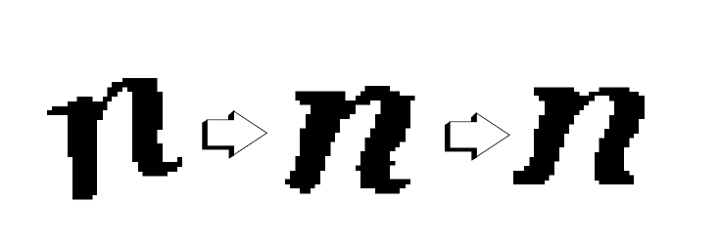
Рис 1.5 Виправлення кута нахилу

Виділення особливостей
Мета вилучення особливостей - захопити істотні характеристики символів, цей етап є найскладнішим за усі інші. Основний підхід полягає у витягуванні певних ознак які характеризують основу символу, а усі мілкі додаткові атрибути не враховувати. Техніка витягування таких характеристик зазвичай поділена на три основні групи:
- Розподіл точок
- Трансформації
- Структурний аналіз
Різні групи можуть бути оцінені по різному врховуючи їх чутливість до шума та деформації.
Відповідність шаблонам та кореляція, ці техніки відрізняються від інших тим що не виділяють ніякі особливості а навпаки підставляють символи у шаблонні матриці та дивляться чи є збіг. Результати по кожному шаблону збираються і вираховуеться найбільш підходящий, який потім береться за додаткову основу для подальших маніпуляцій.
Розподіл точок.
Ця група витягує особливості базуючись на статичному розподілі точок (пікселів). Ця група толерантна до спотворення та різницю у стилях. Декілька з типових кехнік цієї групи наведені нижче.
Зонування. Базовий прямокутник який описує символ ділиться на кілька перекрывающихся або не перекрывающихся регіонів і самі щільність точок у рамках цих регіонів вираховується і використовується як характеристика символу.
Перетинання та відстані. У техніці перетинань ознаки знаходяться по кількості разів форма символу перетинається вектором в якомусь конкретному шляху. Цю техніку зазвичай використовують рекламні сервіси тому що вона швидка та потребує малої складності. При використанні техніки відстаней вимірюються певні довжини вздовж векторів. Наприклад загальна довжина усіх векторів у рамках символа.
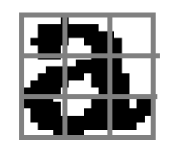
Рис 1.6 Зонування

Перетворення
Ця техніка допомагає зменшити варіацію у розмірності та спотворенні. Можуть бути використані різні трансформації: Фур'є, Уолша, Хаара, Адамарда, Кархунена-Лоева, Хоффа. [2]
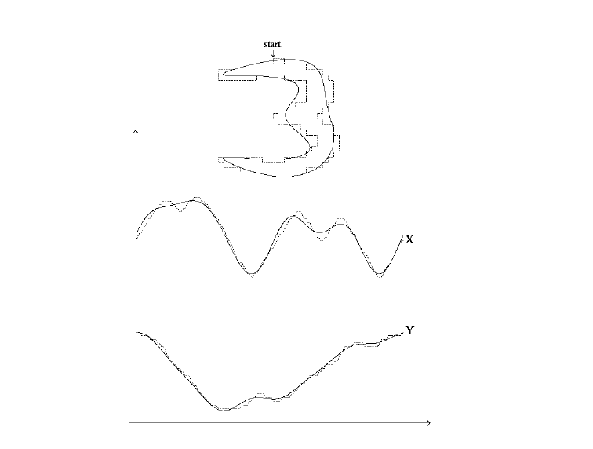
Рис 1.7 Еліптичні дескриптори [2]
Багато з цих перетворень засновані на кривій, що описує контур символів. Це означає, що ці функції дуже чутливі до шуму, що впливає на контур символу, як не навмисні прогалини в контурі.
Структурний аналіз
Під час структурного аналізу витягуються ознаки, що описують геометричні та топологічні структури символу. За цими ознаками намагаються описати фізичний склад ознаки, а деякі часто базові елементи такі як: штрихи, кінцеві точки, перетини між лініями і петлями. Порівняно з іншими методиками структурний аналіз вибіляє особливості з високою толерантністю до шуму та варацій стилю.
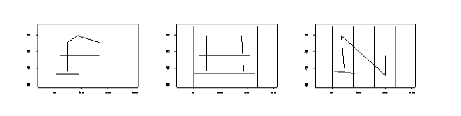
Рис 1.8 Штрихи, витягнуті з великих літер F, H та N.

Класифікація
Класифікація - це процес ідентифікації кожного символа та присвоєння йому правильного класу. У наступних розділах описані два різні підходи до класифікації.
Метод підбору базується на схожості у вимірюванні дистанцій у векторах характеристик. Цей класифікатор мінімальної відстані працює добре, коли класи добре розділені.
Оптимальні статистичні класифікатори. У статистичній класифікації застосовується ймовірнісний підхід до розпізнавання. Ідея така використовувати класифікаційну схему, оптимальну в тому сенсі, що в середньому вона дає найменший шанс помилки класифікації. Класифікатор, який мінімізує загальну середню втрату, називається класифікатором Байєса. Дивлячись на невідомий символ, описаний його векторними характеристиками, ймовірність того, що символ належить до класу С обчислюється для всіх класів С = 1 ... N. Потім символу присвоюється клас, який дає максимальну ймовірність.
Пост обробка
Группінг. Результатом звичайного розпізнавання символів на документі є набір окремих символів. Однак самі ці символи зазвичай не містять достатньої кількості інформації. Натомість ми хотіли б пов’язати окремі символи, що належать до одного рядка, один з одним, складаючи слова речення та цифри. Процес виконання цієї асоціації символів у рядки, зазвичай називають групуванням. Групування символів у рядки базується на розташуванні символів у документі. Символи, які розташовані поруч групуються разом.
Для шрифтів із фіксованим кроком процес групування є досить простим, так як положення кожного символу відоме завчасно. Але шрифтів з не фіксованим кроком, пробіли це змінна.
Однак відстань між словами зазвичай значно більша за відстань між символами, і тому групування все ще можливо. Справжні проблеми виникають під час розпізнавання рукописних символів або коли текст перекошений.
Виявлення та виправлення помилок.
До цих пір, групування кожного символу було розглянуто окремо, і контекст, в якому кожен символ знаходиться, зазвичай не використовувався. Однак цього замало, так як просто розпізнати окремі символи не значить що задача виконана. Навіть найкращі системи розпізнавання не дадуть на 100% правильної ідентифікації всіх символів, але деякі з цих помилок можуть бути виявлені або навіть виправлені якщо використовувати контекст в якому вони використані.
Є два основні підходи, перший використовує ймовірність появи послідовностей символів разом. Це може бути зроблено за допомогою правил, що визначають синтаксис слова, кажучи, наприклад, що після крапки зазвичай має бути велика літера.
Також для різних мов ймовірність появи двох або більше символів разом в послідовності може бути обчислена і може бути використана для виявлення помилок. Наприклад, в Англійській мові ймовірність появи "k" після літери "h" у слові дорівнює нулю, і якщо виявляється таке поєднання, припускається помилка.
Інший підхід - використання словників, який виявився найбільш ефективним способом виявлення та виправлення помилок. Знайшовши слово, допускаеться що в ньому може бути припущена помилка, тому слово шукається в словнику. Якщо слова немає у словнику, помилку виявлено і вона може бути виправлено шляхом зміни слова на найбільш схоже слово.
Ймовірності, отримані з класифікації, можуть допомогти визначити характер слова яке було неправильно розпізнано. Якщо слово присутнє в словнику, це, на жаль, не стовідсотково значить що помилки немає. Помилка могла перетворила слово з одного доступного слова на інше і такі помилки неможливо виявити цією процедурою. Недолік методу словника полягає у тому, що пошук та порівняння по словнику, займають дуже багато часу.

1.3 Нейроні мережі та OCR
Існує багато різних підходів до вирішення проблеми оптичного розпізнавання символів. Один з найпоширеніших і популярних підходів базується на нейронних мережах, які можна застосувати до різних завдань, таких як розпізнавання шаблонів, прогнозування часових рядів, кластеризація тощо.
Нейронна мережа (НМ) - чудовий інструмент, який може допомогти вирішити проблеми OCR. Звичайно, вибір відповідних класифікаторів є важливим. Нейронна мережа - це парадигма обробки інформації, натхненна способом роботи мозку людини. НМ - це сукупність математичних моделей, які відображають властивості схожі до біологічної нервової системи та спираються на аналогії адаптивного біологічного навчання. Ключовим елементом НМ є його топологія. Нейронна мережа сьогодні складається з великої кількості високо взаємопов'язаних обробних елементів (вузлів), які пов'язані разом дугами з вагою (лінки). Навчання в біологічних системах передбачає пристосування синаптичних зв’язків, які існують між нейронами.
Машинне навчання, як правило, відбувається завдяки тренуванню або завдяки ознайомленню з великим набором вхідних / вихідних даних, де алгоритм навчання регулює ваги зв'язків. Ваги лінків зберігають знання, необхідні для вирішення конкретних проблем. Зародившись наприкінці 1950-х, нейронні мережі почали набирати велику популярність починаючи з 1980-х.
Сьогодні НМ використовуються здебільшого для вирішення складних проблем реального світу. Вони часто добре вирішують проблеми, які є занадто складними для звичайних технологій (наприклад, проблеми, які не мають алгоритмічного рішення, або для яких алгоритмічне рішення є надто складним ) і часто добре підходять до проблем які легко може вирішити людина але необхідно зсимулювати або замінити поведінку людини. Вони є хорошими механізмами розпізнавання образів і надійними класифікаторами, здатними узагальнюватись у прийнятті рішень на основі неточних вхідних даних. НМ пропонують ідеальне рішення для різних проблем класифікації, таких як мова, розпізнавання символів та сигналів, а також функціональне передбачення та моделювання системи, де фізичні процеси не зрозумілі або є дуже складними. Перевага нейронних мереж полягає в їх стійкості до спотворень вхідних даних та їх здатності до навчання.
Популярний підхід використання нейронної мережі для вирішення проблеми OCR базується на нейронних мережах прямої подачі з навчанням зворотного розповсюдження. Основна ідея полягає в тому, що спочатку нам потрібно підготувати навчальний набір даних, а потім навчити NN розпізнавати зразки цього навчального набору. На етапі навчання ми навчаємо мережу реагувати на завчасно відомі “задачі”. Для цього кожен зразок тренінгу представлений двома компонентами: можливими вхідними даними та бажаним результатом мережі з урахуванням цих вхідних даних. Після того як навчальний крок буде виконаний, ми можемо надати нові, раніше невідомі вхідні данні, і мережа сформує результат, з якого ми зможемо розпізнати текст, представлений мережі.

Приклад навчання нейронної мережі для OCR за допомогою растрових зображень.
Наприклад, припустимо, що ми хочемо навчити мережу розпізнавати 26 великих літер, у вигляді зображень розміром 16x16 пікселів. Одним з найбільш очевидних способів перетворення зображення у вхідну частину навчального зразка є створення вектора розміром 256 (для нашого випадку), що містить “1” у всіх положеннях, що відповідають пікселям літер та “0” у всі позиції, що відповідають фоновим пікселям. У багатьох навчальних завданнях НМ вважають за краще представляти схеми тренувань так званим «біполярним» способом, розміщуючи у вхідному векторі «0,5» замість «1» та «-0,5» замість «0». Таке кодування шаблону часто призводить до більшого підвищення продуктивності машинного навчання.
Для кожного можливого варіанту з 26 літер нам потрібно створити набір навчальнихзразків. Для задач OCR дуже часто кодують кожен візерунок як вектор розміром 26 (оскільки у нас є 26 різних літер), розміщуючи у векторі "0,5" для позицій, що відповідають шаблону та "-0,5" для всіх інших випадків.
Маючи такі зразки для навчання всіх літер, ми можемо почати тренувати нашу мережу. Для вищезазначеного завдання ми можемо використовувати один шар нейронної мережі, який матиме 256 зразків, що відповідають розміру вхідного вектора, та 26 нейронів у шарі, що відповідає розміру вихідного вектора. У кожну епоху навчання всі зразки з навчального набору подаються в мережу та обчислюється підсумковий шанс помилки. Коли помилка стає меншою за вказану межу помилок, то навчання закінчується і мережу можна використовувати для розпізнавання.

Приклад навчання шрифтів нейронної мережі OCR за допомогою класифікаторів на основі функцій
Описаний вище підхід працює чудово, але обмежений у своїй розширюваності. Є деякі проблеми пов'язані з змінами шрифту та масштабу, з якими узагальнена нейронна мережа OCR не може справитись. Подання бітових зображень як вхідних даних для НМ OCR є дещо неправильним, оскільки люди не бачать символи “попіксельно”, а також "сутність" символу в цілому іноді важко описати простою побітовою мапою. Якщо у визначенні кожного символу шрифту є значні варіації растрових зображень, кращим набором вхідних даних для НМ буде набір класифікаторів, обчислюваних з растрових зображень, таким чином, що ці класифікатори є універсальними для любих змін розміру та деформації символів.
Такі класифікатори можуть включати топологічні характеристики, такі як число Ейлера, компактність та геометричні властивості, наприклад штрихи та перехрестя. Звичайно, тепер ці характеристики потрібно обчислити з вхідних зображень та подати як вхід до системи НМ OCR. Система має бути універсальна до змін шрифту та розміру, тому по характеристикам необхідно спочатку розпізнати тип символу наприклад "а", і вже потім дізнаватись додаткову інформацію таку як, таку як розмір шрифту. Як тільки ми дізнаємося, що це "а", ми можемо співставити результат з усіма визначеннями шрифтів "а" в нашій базі даних шрифтів, щоб встановити точний шрифт і розмір.

Висновки до розділу 1.

OCR - це стара та доволі проста технологія, якщо брати до уваги тільки основний кореневий алгоритм дій. Тут дуже підходить фраза “Easy to pick up, hard to master”, тому що просту OCR-бібліотеку можна написати самому, за допомогою якогось одноденного “туторіалу”. Таке рішення буде працювати та зможе частково розпізнати текста, але якщо усі додаткові параметри знаходяться в ідеальному стані ( як, наприклад, якість картинки, наклон, контраст, тощо. ) Але, якщо шрифт навіть трохи відрізняється від того ідеалу по якому було обучено технологію, або картинка з текстом не чітка, або має навіть найменший кут нахилу… все, для вашої швидкописної технології розпізнати текст буде неможливою задачею.
Тому основна суть технологій OCR полягає у попередній обробці зображень, які підганяють вхідні дані до “ідеального” варіанту, та у пост обробці, яка може більш детально оприділити текст та підняти шанс розпізнавання. Тобто суть саме в додаткових принципах та інструментах, та в їх комбінації. Саме цими комбінаціями відрізняються між собою різні сучасні OCR рішення. І границі можливостей тут безмежні, саме тому OCR технології дотепер розвиваються в швидкому темпі і знаходяться все нові способи застосування.

РОЗДІЛ 2 ВІДОМІ РЕАЛІЗАЦІЇ ТА ВИКОРИСТАННЯ OCR В СУЧАСНОМУ СВІТІ

2.1 Використання OCR в сучасному світі
З самого початку OCR починав свій розвиток з ціллю “оцифрування” фізичних документів ( книг, листів, банківських чеків тощо. ) і по сьогоднішній день основна ціль технології не змінилась - оцифровування фізичної інформації навколо нас.
Способів використання OCR безліч, тому що ця технологія може стати як і основою для основної ідеї так і додатковим інструментом автоматизації будь чого. Як приклад використання OCR функціоналу як основної ідеї, це безліч онлайн сайтів по “оцифровуванні” документів. Одна з таких хороших ідей це сервіс який розпізнає текст книжки а потім за допомогою text-to-speech читає її користувачеві, ще одна з інтересних ідей це SmartScore музичний OCR задача якого розпізнавання музичних нот. Як приклад інакшого використання візьмемо Google Translate, основний функціонал це перекладач, але для зручності користування Google за допомогою своєї особистої реалізації OCR, дали змогу користувачу перевести текст з картинки, чи з камери будь якого смарт девайса, “на ходу” за допомогою додаткового функціоналу OCR. І таких “кейсів” безліч тому що майже до будь якого додатку можна придумати використання OCR.

2.2 Відомі реалізації OCR та їх аналіз.
OCR дуже популярна технологія і реалізацій безліч, тому у цьому розділі проведемо огляд найпопулярніших рішень, та порівняємо їх.

Таблиця №2.1 [3]
Відомі реалізації OCR
Назва | Рік заснування | Останній стабільний випуск | Рік випуску | Тип ліцензії | Мови програмування | Мови | Вихідні формати файлів
Tesseract | 1985 | 3.04.01 | 2016-02-16 | Apache | C++, C, Java | 100+ | Text, hOCR, PDF, інші, у залежності від різного користувацького інтерфейсу або API
Google Drive OCR or Google Cloud Vision |  |  | 2015 | Безкоштовна | Java, C++, Python, Go, Ruby | 200+ | Text
ABBYY FineReader | 1989 | 14 | 2017-01-25 | власницька | C/C++ | 192 | DOC, DOCX, XLS, XLSX, PPTX, RTF, PDF, HTML, CSV, TXT, ODT, DjVu, EPUB, FB2
Asprise OCR SDK | 1998 | 15 | 2015 | власницька | Java, C#,VB.NET, C/C++/Delphi | 20+ | звичайний txt, PDF з можливістю пошуку, XML
Nicomsoft OCR SDK | 1999 | 5.5 | 2015 | власницька | C#, C++, Delphi, Java | 25+ | PDF з можливістю пошуку, Text, RTF
LEADTOOLS | 1990 | 19.0 | 2014 | власницька | C/C++, , Java, JavaScript | 56 | PDF, DOCX, XLS, RTF, HTML, ANSI Text, Unicode Text, CSV
SimpleOCR | 2002 | 3.5 | 2008 | власницька | ? | ?
Dynamsoft OCR SDK | 2003 | 8.2 | 2012 | власницька | C/C++ | 40+ | PDF, TXT
OmniPage | 1970s | 19.2 | 2015 | власницька | C/C++, C# | 125 | DOC/DOCX, XLS/XLSX, PPTX, RTF, PDF, PDF з можливістю пошуку, HTML, TXT, XML, ePUB
OCR.net | 2016 | ? | 2016 | власницька | Java, C++, PHP, Objective-c | 100+ | TXT, PDF з можливістю пошуку
OCRFeeder | ? | 0.7.11 | 2009 | GPL | Python | ?
OCRopus | 2007 | 1.3.3 | 2017-12-16 | Apache | Python | ? | hOCR, HTML, TXT
Yunmai OCR SDK | 2002 | 1.0 | 2013 | власницька | Java, C++, C, object pascal, objective-C | 14 | TXT, PDF
Anyline SDK | 2013 | 3.5.1 | 2016 | власницька | Java (Android), Objective-C & Swift (iOS), C# (Windows Phone, Xamarin), JavaScript (Cordova) | 2 | звичайний txt, перевірені зображення

Tesseract — вільна програма для розпізнавання текстів, розроблялася Hewlett-Packard з 1985 до 1994 року, а в наступне десятиріччя залишалася практично без змін. Не так давно Google купив її та відкрив початковий код під ліцензією Apache 2.0 у 2006 році. для продовження розробки. У цей час програма вже працює з UTF-8, розпізнає багато мов, серед яких і українська.
Tesseract розпочався як дослідницький проект в HP Labs, Bristol, і набрав обертів як можливий додаток до програмного забезпечення або обладнання для лінійки планшетних сканерів HP. Мотивацію забезпечувало те, що комерційні двигуни OCR того часу були в зародковому стані, і для розпізнавання необхідна була тільки найкраща якість друку. Після спільного проекту між HP Labs Bristol та відділом сканерів HP у Колорадо, Tesseract відзначився в порівнянні з комерційними програмами, але не став окремим продуктом. Наступний етап його розробки повернувся в HP Labs Bristol як дослідження OCR для стиснення сканованої інформації. Робота зосереджена більше на підвищенні ефективності відхилення хибної інформації, ніж на точності базового рівня. Наприкінці цього проекту, у 1994 році, розвиток повністю припинився. Двигун був відправлений в UNLV для щорічного випробування на точність OCR 1995 року , де він довів свою цінність у порівнянні з комерційними рішеннями того часу. В кінці 2005 року HP випустила Tesseract для відкритого коду. Після чого проект підхопив мега-гігант Google.
Оскільки в HP розробляла Tesseract як одну з складових комплексу аналізу сторінок для їх комерційних продуктів ( фізичних сканерів ) і через це програми які входили в цей комплекс не випускалися окремо як самостійні програмні продукти, тобто до цього моменту Tesseract ніколи не проводив аналіз сам по собі. Тому Tesseract передбачає, що його вхідні дані - це бінарне ( чорно-біле ) зображення з визначеними полігональними текстовими областями. Обробка проходить за традиційним поетапним конвеєром, але деякі етапи були незвичними для тодішнього часу і, можливо, залишаються такими навіть зараз. Перший крок - це аналіз з'єднаних компонентів, в якому зберігаються контури компонентів. На той час цей крок був дуже обчислювально-дорогим рішенням, але мав вагому перевагу: оглянувши вкладення контурів та кількість обрисів, легко виявити зворотній текст ( текст на чорному фоні ) та розпізнати його так само легко, як чорний текст на білому фоні. Tesseract був, мабуть, першим двигуном OCR, здатним так тривіально обробляти текст біло-чорного кольору. На цьому етапі контури збираються разом, чисто шляхом гніздування в “блоби”. Ці блоби впорядковуються в текстові рядки, а рядки та регіони аналізуються на фіксований крок або пропорційність тексту. Текстові рядки розбиваються на слова по-різному відповідно до виду інтервалу символів. Текст з фіксованим тоном розділяється одразу клітинками символів. Пропорційний текст розбивається на слова, використовуючи пробіли. Потім розпізнавання робить наступні два проходи. У першому проході робиться спроба розпізнати кожне слово по черзі. Кожне задовільне слово передається адаптивному класифікатору як навчальні дані. Потім адаптивний класифікатор отримує шанс точніше розпізнати текст внизу сторінки.
Оскільки адаптивний класифікатор, можливо, пізнав щось корисне занадто пізно, щоб зробити внесок у верхній частині сторінки, над сторінкою проходить другий етап, в якому слова, які не були розпізнані достатньо добре, знову розпізнаються. Завершальна фаза вирішує нечіткі пробіли та перевіряє альтернативні гіпотези щодо розміру висоти для знаходження тексту написаного мілкими літерами. Це було ще одним першим для системи OCR і дозволило Tesseract обробляти сторінки із вигнутими базовими лініями, які є загальним артефактом при скануванні. Базові лінії встановлюються шляхом розподілу блобів на групи з досить тривалим зміщенням для початкової прямої базової лінії. Квадратний “хребет” прилаштовується до найбільш густоподібної секції (вважається базовою лінією) мінімальним розміщенням квадратів. Перевага квадратичного хребта полягає в тому, що це економить час та обчислювальну силу на “випрямлення” тексту, але недоліком є те, що можуть виникати розриви, коли потрібно об’єднати кілька сегментів хребту. [4]
З боку розробки Tesseract дуже простий у виконанні, і не черезмірно надто потужний. В основному він використовується для читання комп'ютерно сформованого тексту на чорно-білих зображеннях, що робиться з гідною точністю. Тому насправді він не призначений для “живого” тексту, тобто той який можна побачити в реальному житті на вивісках, дорожніх знаках тощо.
Для більш розширеного оптичного розпізнавання символів у реальному світі нам краще використовувати щось на зразок Google Vision, про що ми розповімо в іншій статті.

Google Cloud Platform ( google cloud vision ) — запропонований компанією Google набір хмарних служб, які виконуються на тій же самій інфраструктурі, яку Google використовує для своїх продуктів призначених для кінцевих споживачів, таких як Google Search та YouTube. Окрім інструментів для керування, також надається ряд модульних хмарних служб, таких як обчислення, зберігання даних, аналіз даних та машинне навчання. Для реєстрації потрібно мати банківську карту або банківський рахунок.
Google Cloud Vision це великий та важкий фреймворк для розпізнавання багато чого. Ціль проекту це повне “Комп'ютерне бачення”, це означає що фреймворк має можливість розпізнавати текст, розмову та звуки, людей та людські лиця та емоції, логотипи та звичайні об'єкти що нас оточують.
Все це добро поділене на модулі:
- Label Detection — розпізнавання класу до якого стосується зображення, розпізнавання того, що зображено на зображенні: котики, собачки, слоники і.т.д.
- OCR — розпізнавання тексту
( саме цей один модуль нам необхідний )
- Explicit Content Detection — розпізнавання неприемлимого контенту ( по простому, ті розпізнавання об’єктів що підпадають під цензуру )
- Facial Detection — розпізнавання облич, риси обличчя, особливих точок на обличчях, емоціїї.
- Landmark Detection — розпізнавання геолокації по фотографії
- Logo Detection — розпізнавання символів\логотипів та спеціальних позначок
Розглянемо ці модулі детальніше:

Label Detection
Так чи інакше, цією функцією від Google користуються всі. Пошук по картинці на google.com використовує саме її. По суті, Label Detection дає зображенням характеристики. Характеристикою може бути об'єкт, зображений на фото. Може бути стиль фотографії, наприклад «Макро», «Портрет», «Чорно-біле». А може щось дуже загальне: «ботанічний об'єкт», «атмосферний феномен».
Крім пошуку ця функція може вирішити завдання:
- Сортування бази зображень
- Підписи тегів до якогось Фотобанку
- Аналізу інтересів по фотографіях
- І т.д.

Аналоги: Але, як не дивно, саме в цьому напрямку у google є безліч конкурентів:
Microsoft. Вміє досить непогано описувати що відбувається на зображенні, а не тільки його складову частину. Але на жаль немає онлайн-демо для порівняння.

Landmark Detection
А ось цей пункт особливий. Тому що у Гугла тут немає рівних. І немає аналогів. Коли я зрозумів як це функція працює я подумав «ну, КПІ вона розпізнає». Але не тут то було. Крім КПІ вона успішно розпізнає всі більш-менш відомі туристичні об'єкти.
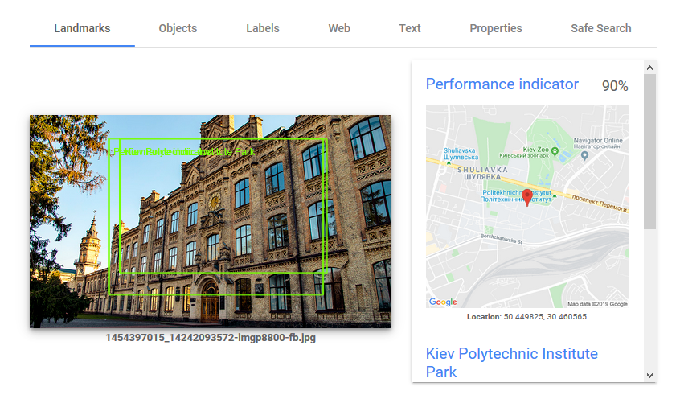
Рис 2.1 Приклад Landmark Detection

OCR - Optical Carecter Recognition
І, нарешті, переходимо до найцікавішої частини. Саме заради цього я і поліз копатися. Наскільки добре Google розпізнає тексти. Саме це застосування найбільш промислове, саме тут десяткам виробників і споживачів було б цікаво мати готові рішення:
- розпізнавати книги
- розпізнавати цінники
- розпізнавати таблички
- Розпізнавати автономери, номери поїздів, номери будинків, ...
- І т.д., застосувань не злічити

У квітні 2008, Google анонсувала App Engine — платформу для розробки та хостингу веб-застосунків у дата-центрах Google. Це був перший хмарний сервіс запропонований компанією. Для загалу сервіс став доступним у грудні 2011 року. З моменту анонсу App Engine, Google встигла додати чисельні хмарні служби до своєї платформи.

Google Cloud Platform є частиною Google Cloud, який також включає G Suite, корпоративні версії Android та Chrome OS, а також API для машинного навчання та Google Maps.
Якщо підсумувати то Google Cloud Platform це сильна платформа яка дозволяє робити усе і зразу але, це і є її мінус, вона не дуже підходить для маленьких специфічних рішень.

ABBYY FineReader - це програма оптичного розпізнавання символів (OCR), розроблена компанією ABBYY.
Програма дозволяє перетворити графічні документи (фотографії, сканування, PDF-файли) у редаговані електронні формати. Зокрема, Microsoft Word, Microsoft Excel, Microsoft PowerPoint, формат розширеного тексту, HTML, PDF / A, файли у форматі PDF, CSV та txt (звичайний текст). Починаючи з версії 11, файли можна зберегти у форматі DjVu. Версія 15 підтримує розпізнавання тексту на 192 мовах і має вбудовану перевірку орфографії для 48 з них.
У всьому світі є понад 20 мільйонів користувачів ABBYY FineReader. Спираючись на оптичне розпізнавання символів FineReader, ABBYY ліцензує цю технологію для кількох компаній, таких як Fujitsu, Panasonic, Xerox, Samsung та інших.
Версія 12 програмного забезпечення отримала рейтинг "Чудовий" від журналу PC Magazine.
OCRopus
OCRopus - це сукупність інструментів аналізу документів, які додаються до функціонального механізму OCR, якщо ви запускаєте остаточний сценарій, щоб зшивати розпізнавальний вихід у текстовий файл. OCRopus виведе HOCR.
OCRopus вимагає Python 2.7, тому ви, ймовірно, хочете використовувати virtualenv для його встановлення та управління залежностями. Вам також потрібно буде дотримуватися деяких спеціалізованих інструкцій, щоб заставити Matplotlib працювати в Python 2.7 virtualenv.
OCRopus потребує зображень з більшою роздільною здатністю, ніж інші тестовані системи OCR - ви побачите багато помилок, якщо роздільна здатність нижче 300 dpi. На відміну від більшості інструментів, які ми перевірили, OCRopus не буде перевертати документи вбік або догори ногами, тому вам потрібно буде переконатися, що ваші сторінки орієнтовані правильно.

Висновки до розділу 2

У виборі ОСR рішення, потрібно розуміти для якої цілі вам необхідний такий функціонал, та відповідно до вимог підбирати рішення. Майже усі готові рішення по розпізнаванню працюють за одним і тим же алгоритмом самого розпізнавання але вони значно відрізняються між собою технологіями і принципами попередньої обробки та пост обробки зображень, та набором додаткових фільтрів, які дозволяють краще підготувати та модифікувати зображення для розпізнавання.
Тому якщо, наприклад, зображення будуть з “реального” світу ( тобто наприклад фотографія вивіски вуличного магазину ), то необхідно брати більш “масивну” OCR систему з великою кількістю фільтрів бо відфільтровувати зображення потрібно набагато більше ніж при розпізнаванні фотографій чорно-білої книжки. А якщо зображення подане на вхід системи буде завжди одного формату, без спотворень та з монотонними кольорами, то немає сенсу брати “важку” систему, бо вхідні дані вже і так будуть наближені до необхідного для розпізнавання формату.
На підставі проведених досліджкнь було прийняте рішення, що для реалізації розроблюваного тестового мобільного додатку найкращим варіантом є використання технології Tesseract OCR. Він легкий та швидкий у роботі, має хорошу оболочку на Java, та його відносно легко навчити новим шрифтам та форматам. Також він вже “з коробки” підтримує Українську мову з невеликим базовим набором шрифтів.

РОЗДІЛ 3 РОЗРОБКА ТЕСТОВОГО ДОДАТКУ
3.1 Вибір інструментів розробки
3.1.1 Вибір мобільної платформи
Так як буде розроблятись мобільний додаток, то першим кроком буде вибір платформи. Вибір тут не великий, ринок розподілений на: IOS, Android і Windows Platform ( який вже майже зник ). Так як Tesseract має “оболочки” на любу мову, та відповідно на любу платформу, ми можемо вибирати свобідно. Основна мова програмування якою я володію є Java, в додаток під рукою в даний момент немає пристрою на IOS тому логічним вибором буде Android. Але не дивлячись на такий легкий вибір, є сенс розібрати цю платформу трохи детальніше.
Android - це операційна система з відкритим кодом основана на ОС Linux для мобільних пристроїв, таких як смартфони та планшетні комп'ютери. Android був розроблений Open Handset Alliance на чолі з Google та іншими компаніями.
Android пропонує уніфікований підхід до розробки додатків для мобільних пристроїв, що означає, що розробникам потрібно розробляти додаток на уніфікованій системі Android, і їх додатки будуть мати можливість працювати любих пристроях, що працюють на Android.
Перша бета-версія набору програм для розробки програмного забезпечення для Android (SDK) була випущена Google у 2007 році, і в вересні 2008 року була випущена перша комерційна версія Android 1.0.
27 червня 2012 року на конференції введення-виведення Google оголосила про наступну версію Android 4.1 Jelly Bean. Jelly Bean - це додаткове оновлення, головне завдання - вдосконалити інтерфейс користувача, як з точки зору функціональності, так і з точки зору продуктивності.
Вихідний код для Android доступний під ліцензіями на безкоштовне та відкрите програмне забезпечення. Google публікує більшу частину коду під ліцензією Apache, версія 2.0, а ядро Linux змінюється відповідно до Загальної публічної ліцензії GNU 2.
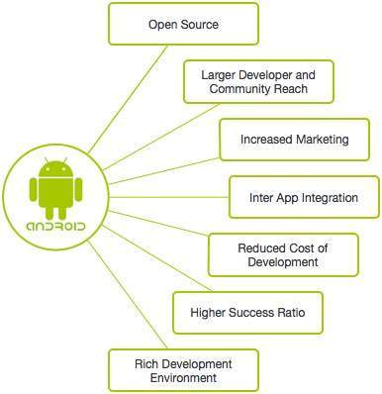
Рис 3.1 Плюси платформи [5]

Особливості Android
Android - потужна операційна система, яка конкурує з Apple 4GS і підтримує чудові функції. Мало з них перераховано нижче:
- Прекрасний інтерфейс користувача
Основний екран Android OS забезпечує прекрасний та інтуїтивно зрозумілий інтерфейс користувача.
- Зв'язок
GSM / EDGE, IDEN, CDMA, EV-DO, UMTS, Bluetooth, Wi-Fi, LTE, NFC і WiMAX.
- Зберігання. Для зберігання даних використовується SQLite, легка реляційна база даних.
- Великий список підтримуваних форматів засобів масової інформації.
H.263, H.264, MPEG-4 SP, AMR, AMR-WB, AAC, HE-AAC, AAC 5.1, MP3, MIDI, Ogg Vorbis, WAV, JPEG, PNG, GIF та BMP.
- Мультитач
Android має вбудовану підтримку мультитач, яка спочатку була доступна в таких телефонах, як HTC Hero.
- GCM. Google Cloud Messaging (GCM) - це послуга, яка дозволяє розробникам надсилати короткі повідомлення своїм користувачам на пристрої Android, не потребуючи власного рішення синхронізації.
- Wi-Fi Direct
Технологія, яка дозволяє програмам безпосередньо виявляти та з'єднуватися через високу пропускну здатність однорангового зв'язку.
- Android Beam
Популярна технологія на базі NFC, яка дозволяє користувачам миттєво ділитися, просто торкнувшись двох телефонів з підтримкою NFC разом.

Програми для Android зазвичай розробляються мовою Java за допомогою набору програм для розробки програмного забезпечення Android.
Після розробки програми для Android їх можна легко упакувати і продати через магазини, такі як Google Play, SlideME, Opera Mobile Store, Mobango, F-droid та Amazon Appstore [5].
Android працює на сотні мільйонів мобільних пристроїв у більш ніж 190 країнах світу. Це найбільша встановлена база будь-якої мобільної платформи яка швидко зростає. Щодня в усьому світі активується понад 1 мільйон нових пристроїв Android.

3.1.2 Вибір мови програмування
В даному розділі буде розглянуто найпопулярніші підходи розробки додатків на Android.
Зазвичай у розробників які ніколи не працювали з Android створюється враження що розробляти для нього можна тільки на Java. Але це далеко не так, Android це гибка платформа, на яку можна писати за допомогою великого списку мов програмування, який включає в себе навіть мови програмування для Web!
Відмінності між різними мовами програмування Android можуть бути трохи складними та нюансовими. Вибір того, з чого слід почати, вимагає розуміння їх індивідуальних сильних і слабких сторін. Тут ви знайдете короткий опис кожного варіанта мови, а потім більш детальну інформацію нижче. Виберіть той, який вам здається цікавим, а потім перейдіть до нього.

Мови, які ви можете розглянути, як вивчити розробку Android, включають:

- Java - Java є офіційною мовою розробки Android і підтримується Android Studio. Однак у нього крута крива навчання.
- Kotlin - Котлін нещодавно був представлений як вторинна "офіційна" мова Java. Він багато в чому схожий на Java, але трохи легше вчиться.
- C / C ++ - Android Studio також підтримує C ++ із використанням Java NDK. Це дозволяє нативно програмувати додатки, які можуть бути зручними для таких речей, як ігри. Однак C ++ є складнішим в освоєнні.
- C# - дещо сприятливіша для початківців альтернатива C або C++. Його підтримують деякі дуже зручні інструменти, такі як Unity та Xamarin, які чудово підходять для розробки ігор та для кросплатформної розробки.
- BASIC - Бонусний варіант - це вивчити BASIC та спробувати B4A IDE від Anywhere Software. Це простий, але потужний інструмент, але не дуже “пишний” функціоналом.
- Corona / LUA - Крос-платформерменне рішення створене на платформі LUA. Це масово спрощує процес створення додатків і дозволяє використовувати рідні бібліотеки.
- PhoneGap (HTML, CSS, JavaScript) - Якщо ви вже знаєте, як створювати інтерактивні веб-сторінки, то ви можете використовувати ці знання і за допомогою PhoneGap створити базовий додаток.
Тепер про кожен варіант детальніше:
Java
Коли настає час розробити додаток для Android, перший і найпопулярніший варіант - Java. Java є офіційною мовою розробки на Android, тобто вона є найбільш підтримуваною Google-ом і тією, за допомогою якої побудовано більшість додатків у Play Store.
Зазвичай перший крок по розробці додатків на Java - це завантажити Android Studio. Це фрагмент програмного забезпечення під назвою IDE або інтегроване середовище розробки. Він поставляється в комплекті SDK для Android (набір інструментів для розробки Android), і він дасть вам усе необхідне в одному місці, щоб розпочати роботу над додатком.
В офіційних навчальних посібниках та документації від Google буде посилатися на цей метод, і ви знайдете найбільшу кількість бібліотек (безкоштовний код для покращення власних додатків) та навчальні посібники, орієнтовані на цей метод.
Сама Java була випущена Sun Microsystems ще в 1995 році і використовується для широкого спектру розробки. Код Java управляється "віртуальною машиною", яка працює на пристроях Android та інтерпретує код. На жаль, Java трохи складна, і не є чудовою "першою мовою". Саме це створює найбільший бар'єр для багатьох людей, які хочуть почати розробку Android. Java- це об'єктно-орієнтована мова програмування з заплутаними темами, такими як конструктори, виключення з нульовими вказівниками, перевірені винятки та інше. Вона не э супер читабельною для новачків. Додайте сюди Java SDK і все ще ускладнюється. Розробка також вимагає базового розуміння таких понять, як Gradle, Android Manifest та XML.
Але це все не означає, що Java - погана мова - далеко не так. Не тільки було б неправильно називати будь-яку мову «поганою», але ще й треба розуміти що більшість незручностей Java насправді існують тільки для нашого ж блага і заохочують написання чистого коду. З цієї причини багато людей люблять Java, і вона також є однією з найбільш універсальних і широко використовуваних. Відповідно до таблиці PYPL (Популярність мов програмування), Java є найбільш затребуваною мовою програмування серед роботодавців.
Android Studio робить життя набагато простішим, такі функції, як візуальний дизайнер та пропозиції, роблять процес досить плавним, а передові, потужні функції постійно додаються, щоб надати розробникам доступ до таких речей, як хмарне зберігання легким.
Отже, який вирок? Для тих, хто хоче повноцінного досвіду розробки Android, дайвінг у Java - найкраще місце. Для тих хто не зовсім розбираеться в усіх деталях Java, може значною мірою полегшити роботу дизайнер в Android Studio. Якщо ви новачок і хочете розробити якусь гру, або просто хочете почати вчитися заради навчання, я рекомендую вам почати з чогось легше і потім повернутись до Java, як тільки ви отримаєте трохи більше досвіду.

Kotlin
Нещодавно Котлін вибухнув як "інша" офіційна мова для розробки Android. Деякі ресурси говорять про те, що це, можливо, підвищить профіль мови і, можливо, Kotlin може стати наступним Swift.
Як і Java, Котлін працює на віртуальній машині Java. Він також повністю взаємодіє з Java і не спричиняє уповільнення або збільшення розмірів файлів. Різниця полягає в тому, що Котлін потребує меншої кількості “шаблонного”, тобто це більш спрощена та зручна для читання мова. Kotlin прибирає такі деталі як виключення з нульовою точкою, і навіть виправдовує вас не закінчувати кожен рядок крапкою з комою. Коротше кажучи, він дуже зручний, якщо ви просто вперше вчитесь розробляти додатки для Android.
Тож Котлін, безумовно, легша відправна точка для початківців, а той факт, що ви все ще можете скористатися Android Studio - великий плюс. Тому Kotlin безумовно повинен бути на вашому радарі і може запропонувати більш просту точку входу до «належної» розробки Android.
C / C ++
Більшість людей шукають простоту та гнучкість при виборі мови для розробки програм для Android. Android Studio пропонує підтримку коду C / C ++ за допомогою Android NDK (Native Development Kit). Це означає, що ви будете писати код, який працює не на віртуальній машині Java, а працює на “нативних” бібліотеках пристрою і забезпечує більше контролю над такими речами, як пам'ять. Для таких інтенсивних програм, як 3D-ігри, це може давати можливість витягнути додаткову продуктивність із пристрою Android. Це також означає, що ви зможете використовувати бібліотеки, написані на C або C ++.
Однак, розробку під C\C++ набагато важче налаштувати, це призводить до великої кількості специфічних багів та помилок і він менш гнучкий. Тому якщо ви хотіли розробити гру або щось подібне, вам, мабуть, буде краще використовувати уже готовий ігровий двигун.
C #
C # - це простіша, чисто об'єктно-орієнтована версія C і C ++, розроблена Microsoft. Ціллю цієї мови є поєднання потужності C ++ та легкість Visual Basic і отримати таким чином більш читаєму та легку Java. Як і Java, C # має механізм зборщика мусору, це означає, що вам не потрібно турбуватися про “витік пам'яті” та звільнення пам'яті самостійно. В той же час, C # є більш сучасним, ніж Java з більш чистим синтаксисом.
Якщо ви хочете розробити гру або інакший графічно навантажений додаток, то популярним є поєднання C # та Unity. Unity - це «ігровий двигун» (тобто він пропонує такі речі, як фізичні обчислення та візуалізацію 3D-графіки) та IDE, як Android Studio. Це безкоштовний інструмент, завдяки якому можна легко створити власні ігри - лише за допомогою декількох рядків коду ви можете встановити основну гру на платформі менше ніж за годину. Ніякого перебільшення. Також не дивлячись на легкість написання він є надзвичайно потужний, тому що використовується більшістю ігрових студій в Google Play Store.
BASIC
Пам'ятаєте що C # була спробою поєднати силу C з легкістю Visual BASIC? Це тому що BASIC (Beginners All-Purpose Symbolic Instruction Code) неймовірно приємний у використанні та абсолютно ідеальний як перша мова програмування.
На жаль, Android Studio офіційно не підтримує BASIC, і ви не можете використовувати його в Unity або Xamarin. Хороша новина полягає в тому, що існує менш відомий варіант розробки додатків для Android на BASIC під назвою B4A від Anywhere Software. Це абревіатура для "BASIC 4 Android", і, як ви могли очікувати, вона дозволяє кодувати додатки для Android з BASIC. Це, звичайно, не перший вибір для більшості програмістів, які хочуть розробляти додатки для Android, але завжди приємно мати більше варіантів. B4A розроблений як середовище RAD, або середовище швидкого розвитку додатків. Існує безліч інших розумних дизайнерських рішень для полегшення життя, і у B4A дуже приємний та підтримуючий колектив, який завжди допоможе вам на форумі якщо у вас виникнуть питання.
Це прекрасний спосіб навчитися програмувати, і ви можете створити досить потужні додатки. BASIC погано підходить для створення ігор і він страждає від "неофіційного" варіанту - тому складніше створити щось, що точно відповідає специфікаціям Material Design, і вам буде складніше працювати професійним розробником, який має лише BASIC. Інший великий недолік - це єдиний варіант у списку, який не є безкоштовним.
Corona
Corona пропонує ще один значно простіший варіант розробки додатків для Android, при цьому все ще надаючи вам потужність і контроль. Ви будете програмувати в LUA, що вже набагато простіше, ніж Java, а крім цього, Corona SDK (комплект для розробки програмного забезпечення) зробить все ще простіше. Він підтримує всі рідні бібліотеки, дозволяє публікувати на декількох платформах, може використовуватись для створення ігор . Все що вам потрібно це текстовий редактор, наприклад "Notepad ++", щоб ввести код, і ви зразу можете запустити його на емуляторі, навіть без попереднього компілювання. Дуже зручно що коли ви будете готові створити APK і розгорнути його, ви зможете це зробити за допомогою онлайн-інструменту.
Corona більше підходить для тих, хто хоче створити щось відносно просте і не переймається розвитком своїх навичок кодування чи не хоче стати професіоналом. Якщо ви хочете використовувати такі функції, як придбання через додаток, вам доведеться заплатити. Те саме стосується використання вбудованих API для Android.

PhoneGap
Нарешті, останній головний "спрощений" варіант, який ви можете використати для розробки програм для Android, - це PhoneGap. PhoneGap працює на Apache Cordova і по суті дозволяє створювати додатки, використовуючи той код, який ви зазвичай пишите для створення веб-сайту: HTML, CSS та JavaScript. Потім це відображається через "WebView", але пакується як додаток. Тому PhoneGap діє як міст, що дозволяє розробникам отримувати доступ до деяких основних функцій телефону або планшета - наприклад, акселерометра або камери.
Однак це не справжня розробка на Android, і єдине реальне програмування буде за допомогою JavaScript, але враховуючи такі фреймворки як AngularJS що за останні пару років набув неймовірної популярності, ми маємо можливість писати доволі складні речі на TypeScript і потім після створення з нього кінцевих JS файлів створити APK за допомогою PhoneGap. Для багатьох простих додатків цього буде достатньо, але якщо ви хочете мати можливість створювати повноцінні додатки, тоді вам слід вибрати щось інакше з варіантів цього списку.

Проаналізувавши усі варіанти, для розробки тестового додатку буде використано мову програмування Java, так як вона є “офіційною” мовою Android, а Android Studio IDE надасть багато інструментів для швидкої побудови дизайну, логіки, та тестування.

3.1.3 Додаткові інструменти
Невеликі проекти, які не використовують жодних зовнішніх бібліотек, можна легко побудувати без використання будь-яких побічних інструментів збірки, але як тільки з'являються зовнішні бібліотеки, текстові\медіа файли або тести, у розробника почнуть виникати проблеми після з підтримкою усіх залежностей програми, і проблеми з тим чи пройде готовий додаток всі необхідні тести. Використання інструментів для збірки у великих проектах дозволяє виконувати процес збирання у правильній послідовності та з правильними залежностями, і взагалі бути більш послідовним, заощаджуючи час, гроші та спасаючи розробників від втрачання здорового глузду. Для данного проекту я буду використовувати інструмент автоматизації збірки Gradle.
Gradle - система автоматичної збірки, побудована на принципах Apache Ant і Apache Maven, але надає DSL на мові Groovy замість традиційної XML-подібної форми подання конфігурації проекту. [6]
На відміну від Apache Maven, заснованого на концепції життєвого циклу проекту, і Apache Ant, в якому порядок виконання завдань (targets) визначається відносинами залежності (depends-on), Gradle використовує спрямований ациклічний граф для визначення порядку виконання завдань.
Gradle був розроблений для розширювальних багатопроектних збірок, і підтримує інкрементальні збірки, визначаючи, які компоненти дерева збірки не змінилися і які завдання, залежні від цих частин, не вимагають перезапуску, тим самим економлячи час збірки.
Детальніше про різні інструменти автоматизації збірки можна прочитати в моїй статті:
“ROLE OF BUILD AUTOMATION TOOLS IN SOFTWARE DEVELOPMENT” ( Додаток Б )

3.2 Розробка тестового додатку
3.2.1 Базові функції
Приступаючи до розробки мобільного додатку, спочатку зручно було би розробити стартовий “workflow” додатку. Тобто створити стартову сцену, підключити камеру та отримати усі необхідні доступи, також підключити галерею як додатковий ресурс інформації.
В моєму випадку алгоритм роботи з тестовим додатком буде наступний:
Встановити додаток –> підтвердити надання усіх необхідних дозвілів –> Вибрати сканування чеку –> Зробити фотографію, або відкрити існуюче зображення з галереї –> Додаткове оптимізування фотографії –> Перегляд результату.
Створюємо кнопку для сканування та підключаємо перевірку дозвілів до неї, та надаємо користувачеві можливість находу обрізати вхідне зображення. ( код в Додатку А )
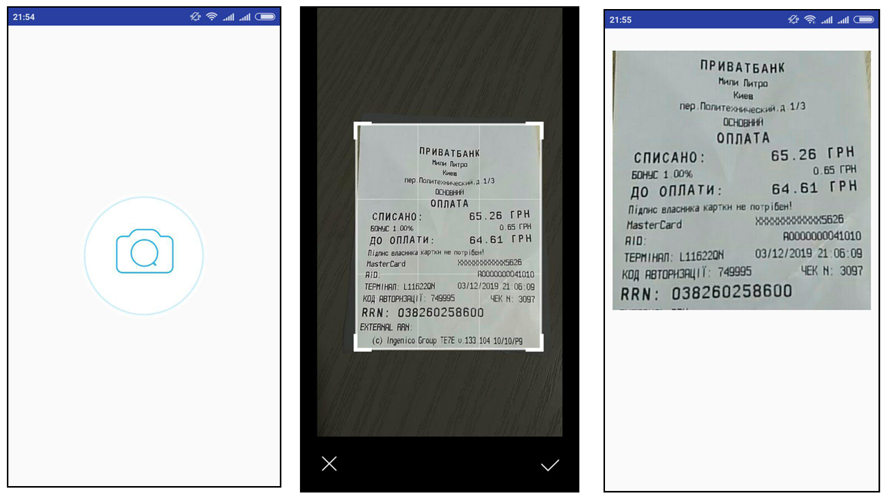
Рис 3.2 Стартове вікно/оптимізація/результат

3.2.2 Підключення Tesseract
Усе готово для підключення бібліотеки Tesseract. Оригінально Tesseract написаний на C/C++ але ізза своєї популярності, має «обгортки» навколо себе на усі популярні мови програмування. Так як я обрав Java як мову під Android платформу, тому я буду використовувати обгортку ( JNA )
Tesseract під Java, а саме Tess4J.
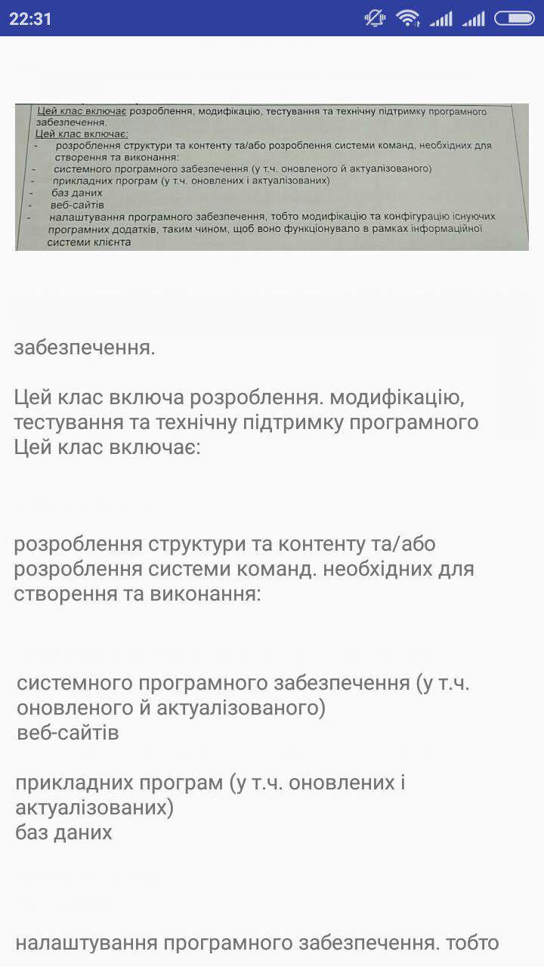 Підключаємо Tess4J через Gradle. Він бере на вхід зображення та на вихід видає рохпізнаний текст, який виводимо на фінальне вікно. Спробуємо розпізнати звичайний текст.

Рис 3.3 Розпізнавання звичайного тексту №1

Тест пройшов успішно, і Tesseract справився зі своєю роботою доволі добре, хоча і не ідеально. Протестуємо ще раз на інакшому форматі тексту.
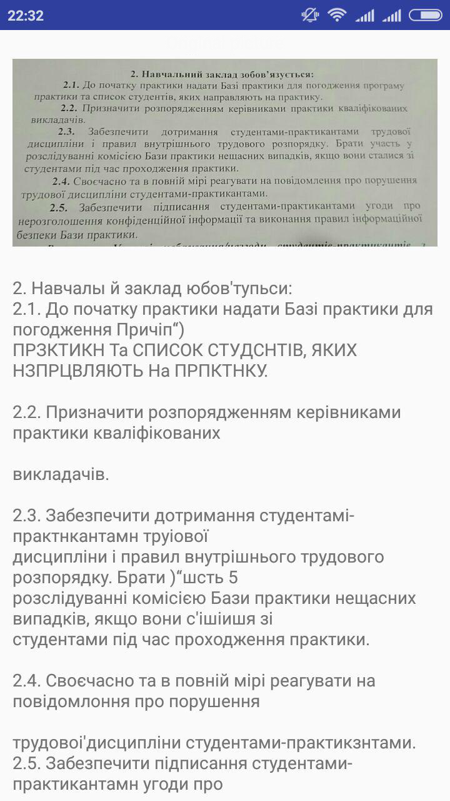

Рис. 3.4 Розпізнавання звичайного тексту №2
В цей раз шрифт трохи інакший, і ми вже можемо побачити проблеми при рохпізнаванні. Хоча їх і не багато, такі помилки здались доволі дивними. Я спробував перевірити текст завдяки онлайн сервісам Google Vision. Але не дивлячись що Google Vision це зовсім інше рішення по розпізнаванню, помилки були і там. З цього можна зробити висновок що в готових бібліотеках українська мова розпізнаєть тільки на базі основиного набору шрифтів, і ізза того що людям в основному необхідно розпізнавати англійський текст, рохпіхнавання його є самим розвинутим і точним, з підтримкою багатьох шрифтів, а українська мова ( або люба інша менш популярна мова ) має меньший шанс розпізнавання, та меньший набір шрифтів «з коробки». Зрозумівши що проблема не у виборі бібліотеки, ідем далі і тепер спробуємо розпізнати текст з чеку.
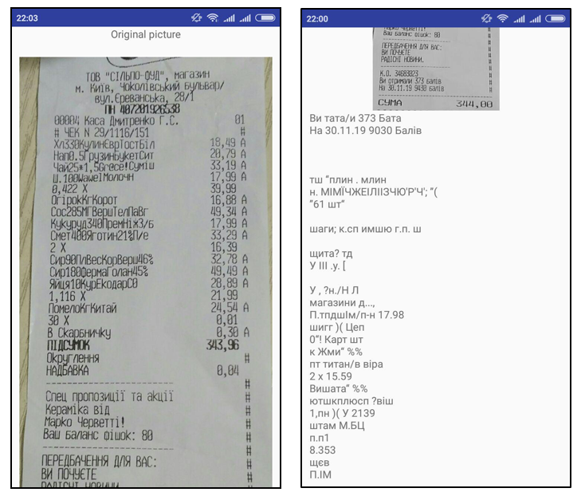
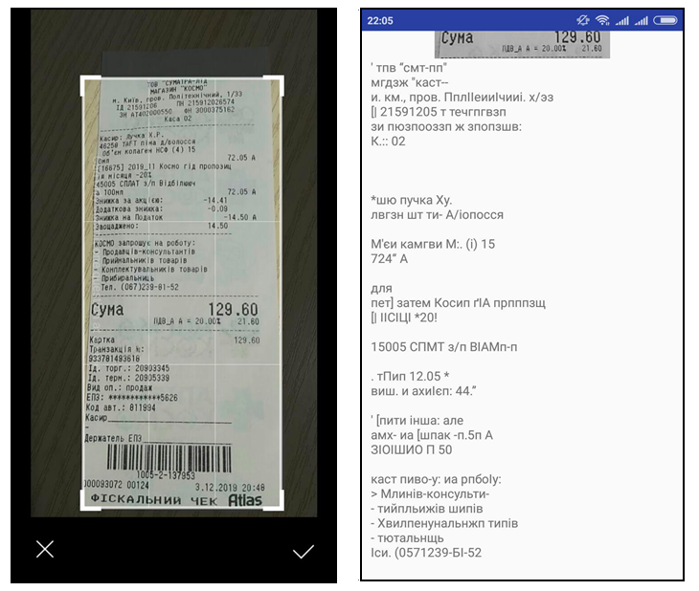
Рис 3.5 Розпізнавання тексту з чека, тест №1

Рис 3.6 Розпізнавання тексту з чека, тест №2
По результатам тестів можна побачити що перший формат чеку, був майже не розпізнаний. Другий формат розпізнався краще, але тільки посимвольно, немає ні одного слова яке би розпізналось повністю. Скоріше всього така поведімка повязана з тим що шрифт на чеках дуже сильно відрізняеться від звичайних шрифтів які ми привикли бачити в інтернеті, книгах, медії, ці шрифти більш мінімалістичні, що означає що на кожну літеру приходиться меньше «особливостей» таких як наприклад штрихи, завдяки якім якраз і виконуеться частина роботи по розпізнаванню. Також ці шрифти мають меньшу відстань між літерами, і самі літери набагато вузже, що ще більше поскладнює задачу розпізнавання.
Так як другий формат чеку подає більше надії на розпізнавання, візьмем його як основу, і постараємось покращити відсоток правильно розпізнаного тексту завдяки додатковому навчанні Tesseract новим шрифтам, та завдяки додатковій фільтрації зображення перед передачою його на розпізнавання.

3.2.3 Тренування Tesseract та Grayscale фільтр
Попередня обробка зображення це важлива складова систем розпізнавання, бо неважливо скільки мов і шрифтів знає ваша система, вона не зможе розпізнати текст напечатаний на частково згорівшому папері, або якщо посеред тексту буде пляма від кави.
Тому для покращення розпізнавання необхідно додати фільтир. Я вирішив добавити Grayscale фільтр, котрий буде переводити кольорове зображення у сіру палітру кольорів, з додатковим затемненням або навпаки висвітлюванням деяких зон.

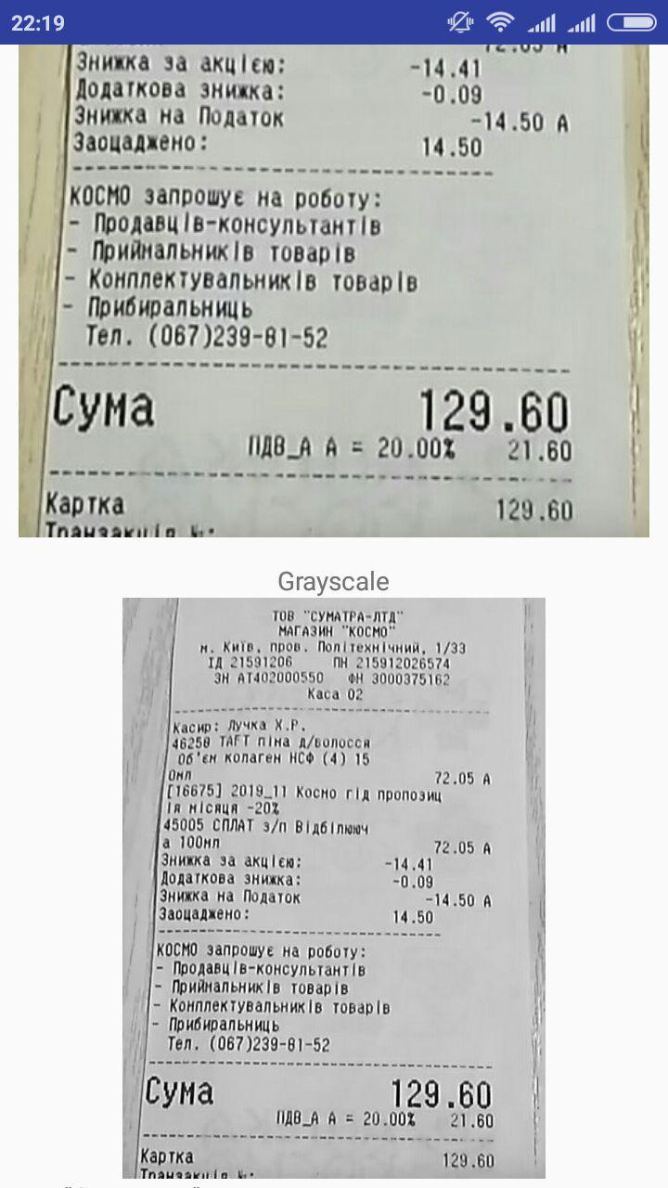

Рис. 3.7 Grayscale фільтр

Наступним кроком необхідно спробувати навчити Tesseract необхідному шрифту. Для данного випадку я спробую навчити Tesseract шрифту Courier new для Української мови.
Це доволі довгий процес, який включає всебе багадо монотонної роботи.
Спочатку нам необхідно створити зображення з текстом для тренування. Бажано щоб це був реальний текст, який потім доведеться розпізнавати. Важливо, щоб кожен символ шрифту зустрічався в відсканованому фрагменті не менше 5 разів, а бажано - 20 разів. Формат файлу повинен бути tiff, без стиснення, бажано не багатосторінковий. Між усіма символами повинні бути чітко помітні проміжки. Кладемо наше зображення в окрему директорію і називаємо у вигляді <код мови>. <Ім'я шрифту> .exp <номер> .tif. Зображення може бути не одне і відрізнятися вони повинні тільки номером в найменуванні файлу. Формат найменувань файлів дуже важливий. З файли з невірними назвами утиліти, які ми будемо використовувати не будуть працювати. Тобто код мови ukr і шрифт couriernew. Таким чином називаємо файл ukr.couriernew.exp0.tif.
Наступним кроком щоб точно визначити символи на зображенні і задати їх відповідність utf-8 ми створемо box-файли. Це звичайні текстові файли, в яких кожному символу відповідає рядок з символом і координатами прямокутника в пікселях. Спочатку файл генеруємо утилітою з пакета tesseract:
tesseract ukr.couriernew.exp0.tif ukr.couriernew.exp0 batch.nochop makebox

Отримали файл ukr.couriernew.exp0.box в поточній директорії. Заглянемо в нього. Символи повністю відповідають символам в файлі? Якщо це так, то тренувати нічого не потрібно, ви можете спати спокійно. У нашому випадку швидше за все символи не збігатимуться ні по суті ні за кількістю. Тобто tesseract зі словником за замовчуванням не розпізнав не тільки символи а й порахував деякі з них за два або більше. Можливо частина символів у нас "зліпнеться", тобто потрапить в загальну коробку і буде розпізнано як один. Це все потрібно поправити перш ніж йти далі. Робота нудна і довга, але на щастя для цього є ряд сторонніх утиліт. Наприклад я користуватимусь jTessBoxEditor. Відкриваємо через нього бокс файл та правимо усі помилки.
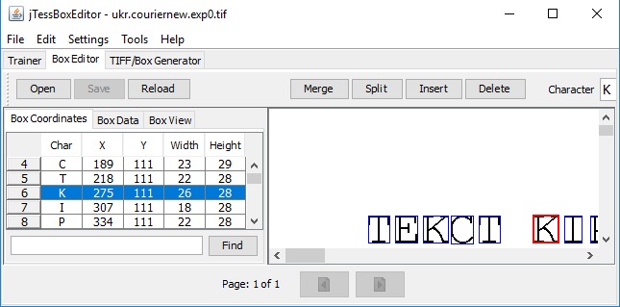

Рис. 3.8 jTessBoxEditor

Минуло півдня ... Ми з почуттям глибокого задоволення закриваємо jTessBoxEditor і у нас є коректний box-файл. Тепер можна переходити до наступного етапу.
Тепер тренуємо ним Tesseract:
tesseract ukr.couriernew.exp0.tif ukr.couriernew.exp0 nobatch box.train
Отримуємо багато помилок, але дивимось на "Found 105 good blobs". Якщо цифра істотно більше числа "досліджуваних" символів, то є шанс, що тренування в цілому вдалося. Інакше - повертаємося в початок. В результаті цього кроку у вас з'явився файл ukr.couriernew.exp0.tr
Витягуємо набір символів
unicharset_extractor ukr.couriernew.exp0.box
Отримуємо набір символів у вигляді файлу unicharset в поточній директорії, де кожен символ і його характеристики розташовуються в окремому рядку. Тут нашим завданням буде перевірити і поправити характеристики символів (друга колонка в файлі). Для маленьких букв алфавіту ставимо 3, для великих 5, для розділових знаків 10 для чисел 8, все інше помічаємо 0.
Описуємо стиль шрифту
Створюємо файл ukr.font_properties з єдиною рядком: couriernew 0 0 0 0 0. Тут спочатку пишемо ім'я шрифту, потім числом 1 або 0 помічаємо наявність у символів стилю (відповідно italic bold fixed serif fraktur).
Для подальшого навчання нам знадобитися виконати ще три операції.
shapeclustering -F ukr.font_properties -U unicharset ukr.couriernew.exp0.tr
з'явиться файл shapetable
а потім:
mftraining -F ukr.font_properties -U unicharset -O ukr.unicharset ukr.couriernew.exp0.tr
отримаємо файли ccc.unicharset, inttemp, pffmtable
і нарешті:
cntraining ukr.couriernew.exp0.tr
отримаємо файл normproto.

Всі файли потрібно перейменувати так щоб їх імена починалися з імені мови. Тобто у нас в директорії залишаться тільки файли:

- ukr.box
- ukr.inttemp
- ukr.pffmtable
- ukr.tif
- ukr.font_properties
- ukr.normproto
- ukr.shapetable
- ukr.tr
- ukr.unicharset

І, нарешті, виконуємо:
combine_tessdata ccc.
В результаті отримуємо файл ukr.traineddata, який і дозволить нам краще розпізнавати текст. Додаємо його в список traineddata Tess4J.
Тепер можна спробувати протестувати додаток ще раз.

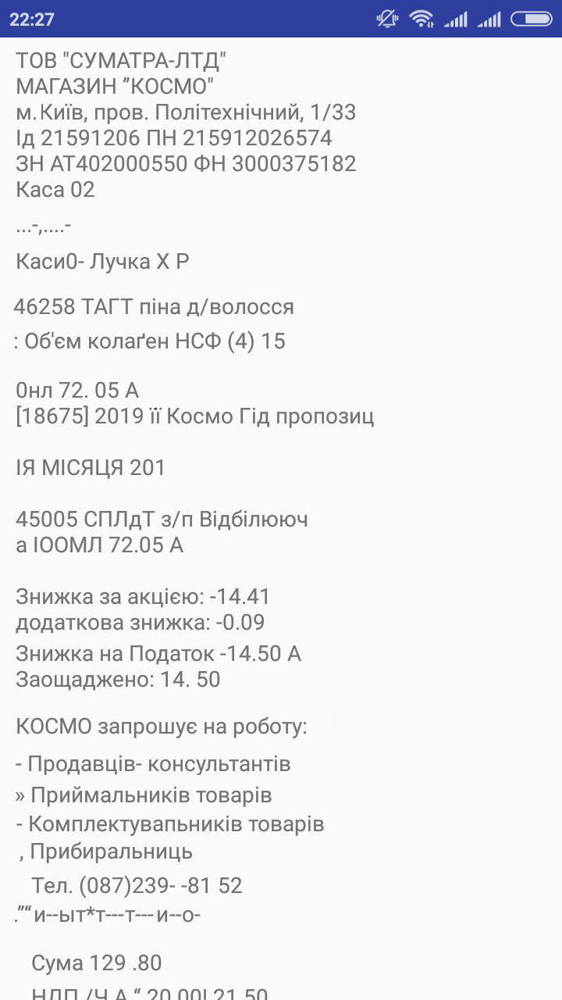

Рис. 3.9 Результат сканування чеку після покращень

Результат доволі хороший, але все ще багато залежить від якості фотографії та освітлення.
Наступним фінальним кроком буде витягування необхідної інформації з розпізнанного тексту. Нас інтересує адресса магазину, сума та дата покупки. Цю інформацію можна легко дістати скористившись регулярними виразами. Регулярний вираз (regular expression, скорочено regex) — це рядок (шаблон), що описує або збігається з множиною рядків, відповідно до набору спеціальних синтаксичних правил. [7]
Вони використовуються для пошуку або заміни тексту на основі regex шаблонів.

Наприклад для пошуку дати и часу можна використати наступний шаблон:
((\d{1,2}\.\d{1,2}\.\d{2,4})\s(\d{2}\:\d{2}))
Примінивши усі необхідні шаблони для пошуку і виділивши необхідну інформацію протестуємо додаток.
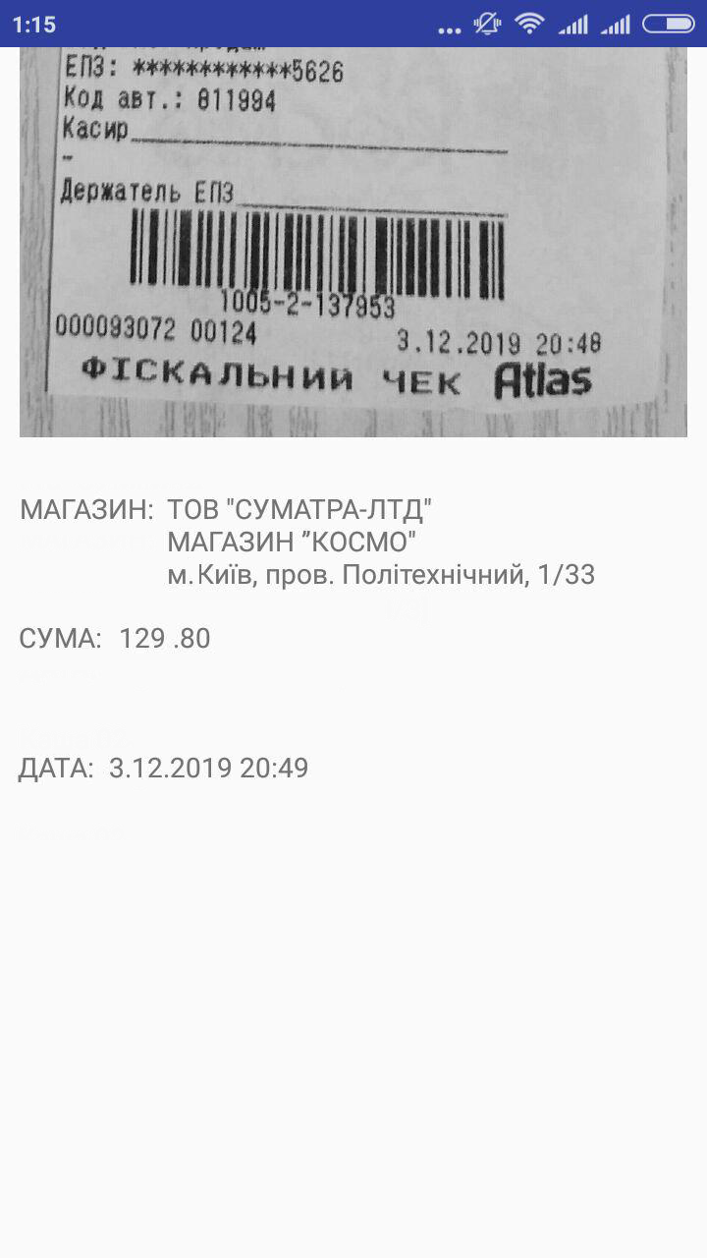

Рис. 3.10 Тест додатку після покращень з шаблонами regex

Висновки до розділу 3

У ході розробки тестового додатку виникли специфічні проблеми при розпізнаванні різних шрифтів.
Після тренування Tesseract новим шрифтом та після додавання додаткового фільтру, вдалось реалізувати розпізнавання тексту на чеках та виділення з нього основної інформацію, що і було основною ціллю тестового додатка. Нажаль, успішно розпізнати всі чеки на нинішньому етапі розробки тестового додатку не можливо, бо часто чеки дуже відрізняються за шрифтом та форматом друку.
Розроблений тестовий додаток може бути покращеним шляхом навчання Tesseract OCR новим шрифтам української мови.

РОЗДІЛ 4 РОЗРОБКА СТАРТАП ПРОЕКТУ

4.1. Опис ідеї проекту
Бізнес мобільних додатків уже давно не новий, і майже люба ідея вже має хоча б якусь реалізацію на мобільні девайси. Тому на сьогоднішній дуже рідко коли розробляють абсолютно нові ідеї додатків, зазвичай береться вже існуюча ідея додатку та покращується додатковим функціоналом, або підхід до вирішення проблеми переосмислюється і знаходяться нові більш зручні рішення. У розділі 2 були наведені приклади використань OCR, і за подібним підходом додавання функціоналу OCR до вже реалізованої ідеї буде розроблятись цей проект. Розроблений мобільний додаток буде мати можливість вести облік своїх витрат, як вручну так і за допомогою функції сканування чеків, з яких буде витягуватись уся необхідна інформації за допомогою бібліотеки OCR Tesseract.
Розроблений програмний продукт призначений для демонстрації ідеї і на даному етапі розробки не може бути представлений як повноцінний продукт. Проте, за умови подальшого розвитку, можна спланувати основні ідеї, положення та скласти стратегію дій для розробки ефективного, конкурентно-спроможного додатку.
В даному розділі, буде описано розробку стартап-проекту програми для моніторингу особистого бюджету. В табл 4.1 викладено зміст ідеї, що пропонується (Додаток для моніторингу особистого бюджету з функцією сканування чеків), можливі напрямки застосування ідеї, основні вигоди, що може отримати користувач з ідеї та чим відрізняється ідея від існуючих аналогів.

Таблиця 4.1.
Опис ідеї стартап-проекту
Зміст ідеї | Напрямки застосування | Вигоди для користувача
Мобільний додаток для моніторингу особистого бюджету з функцією сканування чеків використовуючи технології OCR | Моніторинг особистого бюджету. | Можливість зручно відстежувати особисті витрати за допомогою сканування чеків.
 | Моніторинг витрат підприємства. | Можливість зручно та вчасно відслідковувати витрати на закупівлю обладнання, витрати на корпоративи тощо.
Аналіз потенційних техніко-економічних переваг ідеї (чим відрізняється від існуючих аналогів та замінників).
Попереднім колом аналогів є NumReceipt, Monefy, CoinKeeper.
Таблиця 4.2.
Визначення сильних, слабких та нейтральних характеристик ідеї проекту
№ | Техніко-економічні характеристики ідеї | Мій проект | Конкуренти |  |  | W | N | S
№ | Техніко-економічні характеристики ідеї | Мій проект | 1 | 2 | 3 | W | N | S
1 | Функція сканування чеків | + | - | - | + - |  |  | +
2 | Статистика витрат у Графіках та Діаграмах | - | + | - | - |  | + | -
3 | Збереження історії витрат в Exel | + | - | - | - |  | + | -
4 | Багатофункціональний інтерфейс | - | + | + | - |  |  | +
Визначений перелік слабких, сильних та нейтральних характеристик та властивостей ідеї потенційного товару є підґрунтям для формування його конкурентоспроможності. Як видно з таблиці 4.2, основною перевагою розроблюваного продукту є функція сканування чеків. В майбутньому варто врахувати основний недолік розроблюваного продукту, а саме додати більше різноманітних функцій в інтерфейс ( сортування, категорії тощо ).

4.2. Технологічний аудит ідеї проекту
Таблиця 4.3.
Технологічна здійсненність ідеї проекту
№ | Ідея проекту | Технології її реалізації | Наявність технології | Доступність технологій
1 | Мобільний додаток для моніторингу особистого бюджету з функцією сканування чеків використовуючи технології OCR | Мова програмування Java 8 | Є в наявності | Доступні безкоштовно
2 |  | Бібліотека Tesseract | Є в наявності | Доступні безкоштовно
3 |  | Apache poi/Jackson | Є в наявності | Доступні безкоштовно
Обрана технологія реалізації ідеї проекту: розробка програми на мові програмування Java, бібліотека OCR Tesseract, Apache POI / Jackson, в тому числі запропонований в даному дипломному проекті.

4.3. Аналіз ринкових можливостей запуску стартап-проекту
Визначення ринкових можливостей, які можна використати під час ринкового впровадження проекту, та ринкових загроз, які можуть перешкодити реалізації проекту, дозволяє спланувати напрями розвитку проекту із урахуванням стану ринкового середовища, потреб потенційних клієнтів та пропозицій проектів-конкурентів. В таблиці 4.4 наведена попередня характеристика потенційного ринку для розроблюваного стартап-проекту.
Таблиця 4.4.
Попередня характеристика потенційного ринку стартап-проекту
№ | Показники стану ринку | Характеристика
1 | Кількість головних гравців, од | 10-20
2 | Динаміка ринку (якісна оцінка) | Сфера мобільниї додатків вже давно набрала оберти, але поки ще є дуже популярною сферою для нових ідей, і є дуже конкурентною
3 | Наявність обмежень для входу (вказати характер обмежень) | Велика кількість конкурентів як і з звичайними органайзерами так і з тими що додають особливий функціонал додаткам.

Таблиця 4.5.
Характеристика потенційних клієнтів стартап-проекту
№ | Потреба, що формує ринок | Цільова аудиторія | Відмінності у поведінці різних потенційних цільових груп клієнтів | Вимоги споживачів до товару
1 | Стрімкий рух автоматизації любого процесу який може бути важким, або нудным для користувача. | Користувачі які записують свої щоденні витрати | Способи атоматизації | Необхідність автоматизації та полегшення процесу ввода данних
2 | Облік витрат для підприємства, на базі “фізичниї доказів” | Компанії, ФОП, та корпоративні клієнти | Використання облікових додатків для відстеження витрат компанії | Необхідність вести облік у цифровому форматі, базуючись на фактичних доказах.

Таблиця 4.6.
Фактори загроз
№ | Фактор | Зміст загрози | Можлива реакція компанії
1 | Висока конкуренція | На даний момент існує велика кількість аналогів, які в основному повторюють функціонал одне одного, тому є загроза не переманити клієнта | Постійне оновлення та розширення функціоналу. Введення інакших способів введення інформації.
2 | Вузький спектр функціоналу і можливостей | На ринок треба вийти якомога швидше, тому до цього моменту повинні бути реалізовані основні функції OCR. | Затримка моменту виходу на ринок, з метою розширення базового набору функціоналу на момент старту поширення програми
3 | Економічний | В силу обмеженості в фінансовому плані, можливі накладки, так як до моменту виходу на ринок компанія не дає жодного прибутку | Побудова чіткого бізнес-плану із залученням інвесторів
Таблиця 4.7.
Фактори можливостей
№ | Фактор | Зміст можливості | Можлива реакція компанії
1 | Залучення інвестицій | Склавши чіткий бізнес-план, можна залучити інвесторів, що дозволить розширити штат і прискорити момент виходу на ринок | Збільшити штат, прискорити вихід на ринок, вийти на період самоокупності раніше
2 | Розширення клієнтської бази | З допомогою продуманої PR-кампанії, можна переманити клієнтів конкурентів запропонувавши більш вигідні умови | Спланувати рекламну кампанію, проводити презентації та семінари на тему як OCR може полегчити життя.
3 | Введення інтеграції з іншими додатками | Укладання договорів з іншими додатками та інтеграція з ними | Отримати можливість розширити коло клієнтів, за допомогою інтеграції з іншоплановим додатком.
Таблиця 4.8.
Ступеневий аналіз конкуренції на ринку
Особливості конкурентного середовища | В чому проявляється дана характеристика | Вплив на діяльність підприємства (можливі дії компанії, щоб бути конкурентос- проможною)
Складність входу на ринок | Ринок не є новим та велика кількість конкурентів уже укріпили свої позиції, завели зв'язки та мають налагоджену клієнтську базу | Пропонувати більш вигідні умови, аналізувати та впроваджувати новий функціонал, якісна рекламна кампанія
Гибкість додатків на ринку що дотепер розвиваються | Інші додатки можуть додати такий самий функціонал пізніше оприлюднення доступні для всіх | Критично важливо готувати регулярні оновлення щоб мати перевагу перед конкурентами
Схожість продуктів-замінників | Так як продукти на обраному ринку виконують фактично одну і ту ж функцію, важко суттєво вирізнятися серед конкурентів | Експерементувати з ідеями для нових оновлень, не зациклюватись на одній ідеї сканування чеків.
Таблиця 4.9.
Аналіз конкуренції в галузі за М. Портером
Складові аналізу | Прямі конкуренти в галузі | Потенційні конкуренти в галузі | Постачальники | Клієнти | Товари-замінники
Складові аналізу | CoinKeeper,Monefy, 1Money, Expence IQ | NumReceipt та інші схожі додатки. | Невеликі компанії | Невеликі комерційні компанії, та звичайні клієнти. | Легко-розширяємі додатки
Висновки: | Існує велика кількість різноманітних рішень у конкурентів | Є декілька додатків які реалізують ідею використання OCR але в іншому напрямку. | Постачальниками є невеликі компанії, багато з як їх було створено базуючись на вдалому стартапі. | Більшість клієнтів звичайні люди, які хотіли би вести облік своїх витрат за допомогою мобільного телефону. | Більшість додатків легко розширяємі і можуть швидко адаптуватись додавши OCR функціонал

Таблиця 4.10.
Обґрунтування факторів конкурентоспроможності
№ | Фактор конкурентоспроможності | Обґрунтування (наведення чинників, що роблять фактор для порівняння конкурентних проектів значущим)
1 | Зручний інтерфейс | Так як проект на етапі розробки, можна врахувати переваги та недоліки конкурентів, щоб до виходу на ринок мати зручніший ніж в інших інтерфейс користувача
2 | Функція вводу даних за допомогою сканування чеків. | У більшість з конкурентів взаємодія з додатком проходить тільки через ручний ввід даних.
3 | Експорт витрат в Excel-таблицю. | Додатків які мають таку можливість майже немає, а ті що є бракують інших факторів, або ці додатки старі.

Таблиця 4.11.
Порівняльний аналіз сильних та слабких сторін
№ | Фактор конкурентоспроможності | Бали 1-20 | Рейтинг товарів-конкурентів у по- рівнянні з розроблюваним продуктом
№ | Фактор конкурентоспроможності | Бали 1-20 | -3 | -2 | -1 | 0 | 1 | 2 | 3
1 | Зручний та простий інтерфейс | 8 |  |  |  |  | ✓
2 | Функція вводу даних за допомогою сканування чеків. | 18 | ✓
3 | Експорт витрат в Excel-таблицю. | 15 |  | ✓

Таблиця 4.12.
SWOT- аналіз стартап-проекту
Сильні сторони:  Зручний та простий інтерфейс  Можливість вводу даних за допомогою сканування чеків.  Експорт витрат в Excel-таблицю | Слабкі сторони:  Велика кількість конкурентів  Інші додатки мають широкий спектр можливостей ( категорій, інтеграцій тощо )  Інші проекти мають професійно розроблений дизайн.
Можливості:  Розширення клієнтської бази, та інтеграція з іншими проектами. | Загрози:  Вузький спектр функціоналу і можливостей  Не переманити клієнтів від уже наявних конкурентів

Таблиця 4.13.
Альтернативи ринкового впровадження стартап-проекту
№ | Альтернатива ринкової поведінки | Ймовірність отримання ресурсів | Строки реалізації
1 | Відкриття проекту та розповсюдження в рамках opensource ліцензії | Низька, так як в основному це будуть пожертви ентузіастів. Можливість продажу компанії у випадку зацікавленості. | Практично миттєво
2 | Розповсюдження проекту через месенджери, та соціальні мережі. | Висока, оскільки так можна легко можна поширити ідею проекту та завести знайомства з потенційними інвесторами та клієнтами | До року, з можливістю продовження
3 | Участь в інвестиційних конкурсах, та спроба отримати кошти на стартап платформах. | Середня, так як на це впливають економічні та особисті мотиви і не можна гарантувати абсолютну прозорість | Кілька місяців

4.4. Розроблення ринкової стратегії проекту
Таблиця 4.14.
Вибір цільових груп потенційних споживачів
№ | Опис профілю цільової групи потенційних клієнтів | Готовність споживачів сприйняти продукт | Орієнтовний попит в межах цільової групи (сегменту) | Інтенсивність конкуренції в сегменті | Простота входу у сегмент
1 | Звичайні клієнти | Готові сприйняти негайно | Продукт необхідний майже усім | Висока конференція | Складний вхід
2 | Невеликі компанії | Готові сприйняти якщо ім підійде система | Продукт необхідний не всім | Конкуренція середня | Вхід помірно-складний
Які цільові групи обрано:
Потрібно працювати зі всіма цільовими групами, перевагу надати Звичайним клієнтам

Таблиця 4.15.
Визначення базової стратегії розвитку
№ | Обрана альтернатива розвитку проекту | Стратегія охоплення ринку | Ключові конкурентос- проможні позиції відповідно до обраної альтернативи | Базова стратегія розвитку
1 | Розвиток шляхом маркетинговій компанії розповсюдження через соціальні мережі. | Впливати на обрані цільові групи в порядку значимості та перспектив | Розповсюдження проекту через месенджери, та соціальні мережі. | Оперативно оновлювати продукт відповідно до побажань клієнтів

Таблиця 4.16.
Визначення базової стратегії конкурентної поведінки
№ | Чи є проект «пер- шопрохідцем» на ринку? | Чи буде компанія шукати нових споживачів, або забирати існуючих у конкурентів? | Чи буде компанія копіювати основні характеристики товару конкурента, і які? | Стратегія конкурентної поведінки
1 | Ні, проект не є «першо-прохідцем» | Необхідно рухатись у різних напрямках, як шукати нових споживачів, так і відбирати існуючих у конкурентів | Через схожість функціоналу, компанія буде копіювати основні характеристики у конкурентів | Пропонувати схожий функціонал на кращих умовах з додатковими можливостями

Таблиця 4.17.
Визначення стратегії позиціонування
№ | Вимоги до товару цільової аудиторії | Базова стратегія розвитку | Ключові конкуренто- спроможні позиції власного стартап- проекту | Вибір асоціацій, які мають сфо- рмувати комплексну позицію власного проекту (три ключових)
1 | Висока частота оновлення, широкий функціонал | Розширити штат, досліджувати інші рішення, та нові технології | Оперативне виправлення недоліків та впровадження побажань | Облік витрат, сканування чеків, моніторинг бюджету

4.5. Розроблення маркетингової програми стартап-проекту
Таблиця 4.18.
Визначення ключових переваг концепції потенційного товару
№ | Потреба | Вигода, яку пропонує товар | Ключові переваги перед конкурентами (існуючі або такі, що потрібно створити
1 | Автоматизація процесу вводу данниз | Функція сканування чеків | Економія часу завдяки технологіям OCR які автоматизують процес вводу даних
2 | Часте оновлення програми | Врахування побажань клієнтів та виправлення помилок в найкоротші терміни | Створення відділу підтримки для аналізування реагування на відгуки клієнтів
3 | Експорт у Exel | Експорт у Exel | Можливість експортувати облік витрат у Exel-таблицю для зручної подальшої обробки

Таблиця 4.19.
Опис трьох рівнів моделі товару
Рівні товару | Сутність та складові
І. Товар за задумом | Мобільний додаток для моніторингу особистого бюджету з функцією сканування чеків використовуючи технології OCR
ІІ. Товар у реальному виконанні | Властивості/характеристики | Розмір
ІІ. Товар у реальному виконанні | 1. Основный модуль | 20МБ
ІІ. Товар у реальному виконанні | 2. Модуль OCR Tesseract | 30МБ
ІІ. Товар у реальному виконанні | Якість: внутрішнє тестування програми, логування збоїв та система зворотнього зв’язку для повідомлення про неналежну роботу програми
ІІ. Товар у реальному виконанні | Пакування: APK
ІІ. Товар у реальному виконанні | Марка: назва організації-розробника + назва товару
ІІІ. Товар із підкріпленням | До продажу: Google Play Market
ІІІ. Товар із підкріпленням | Після продажу: електронна версія додатку
За рахунок чого потенційний товар буде захищено від копіювання:
прив’язка копії програмного продукту до конкретного користувача Google Play Market

Таблиця 4.20.
Визначення меж встановлення ціни
№ п/п | Рівень цін на товари-замінники | Рівень цін на товари-аналоги | Рівень доходів цільової групи споживачів | Верхня та нижня межі становлення ціни на товар/послугу
1 | 0$ - 20$ | 0$-20$ | >10000$/місяць | 0$-5$

Таблиця 4.21.
Формування системи збуту
№ п/п | Специфіка закупівельної поведінки цільових кліє- нтів | Функції збуту, які має виконувати постачальник товару | Глибина каналу збуту | Оптимальна система збуту
1 | Покупка через Google Play Market | Подальша підтримка клієнта | Канал збуту однорівневий (через роздрібну дистрибуцію) | Вертикальна (право власності залишається у розробника ПЗ)

Таблиця 4.22.
Концепція маркетингових комунікацій
№ п/п | Специфіка поведінки цільових клієнтів | Канали комунікацій, якими користуються цільові клієнти | Ключові позиції, обрані для позиціонування | Завдання рекламного повідомлення | Концепція рекламного звернення
1 | Купують товар на вимогу | Соціальні мережі, месенджери | Надання можливості зручного обліку витрат | Демонстрація основних функцій розробленого продукту | Охоплення аудиторії, пояснення функцій та можливо-стей розроблено-го продукту та його переваг

Висновки до розділу 4
Четвертий розділ присвячений розробці стартап-проекту для розроблюваного програмного продукту, зроблено опис проекту, проведено детальний аналіз конкурентів та можливостей, що доступні на даному ринку. Для дослідження в рамках розробки стартап-проекту було виконано наступні завдання:
1. Наведено загальний план ідеї проекту для виходу на ринок, описаний функціонал проекту, визначено основних конкурентів та співставлено функціонал конкурентів для визначення переваг розроблюваного продукту над обраними конкурентами.
2. Проведено технічний аудит проекту і визначено можливості реалізації програмного продукту
3. Проаналізовано ринкові можливості для запуску проекту, порівняно перспективи запуску в порівнянні з конкурентами, встановлено план та ринкову стратегію розвитку продукту, визначено цільові групи та способи просування проекту.
4. Розроблено маркетингову програму для просування продукту на ринку, описано способи та основні канали збуту, визначно пріорітетні цільові групи та маркетингові повідомлення для розширення клієнтської бази.
В підсумку, було отримано стартап-проект для запуску розробленого програмного продукту на ринок, отримано навички створення стартап-проектів, побудови маркетингової стратегії та аналізу обраного ринку.

Висновки
Метою даної магістерської роботи є вивчення OCR систем та пристосування таких систем для використання у мобільному додатку для моніторингу особистого бюджету.
У першому розділі було описано проблему яку має вирішити розроблений програмний продукт. Було проведено детальний огляд та розібрано основний принцип роботи OCR систем та їх компоненти.
У другому розділі було детально розібрано готові OCR рішення, їх відмінності та особливості. Наведені приклади використання OCR систем для різного виду програм та функціоналу.
У третьому розділі було описано технології та інструменти які будуть використовуватися. Було проведено розробку тестового додатку для сканування чеків на базі Tesseract OCR. Додаток розроблявся на платформу Android з використанням мови програмування Java. Було детально розібрано проблеми, що виникнули у ході розробки, та знайдені способи їх вирішення.
У четвертому розділі було розроблено стартап-проект згідно теми дисертації. Було описано ідею проекту, проведено технологічний аудит та проаналізовано ринкові можливості запуску стартапу, було розроблено ринкову стратегію проекту та його маркетингову програму.

СПИСОК ВИКОРИСТАНИХ ДЖЕРЕЛ
- ExplainThatStuff [Електронний ресурс] – Режим доступу до ресурсу: https://www.explainthatstuff.com/how-ocr-works.html.
- Line Eikvil “Optical Character Recognition” – 54 c.
- Порівняння програмного забезпечення для оптичного розпізнавання символів [Електронний ресурс] – Режим доступу до ресурсу: https://uk.wikipedia.org/wiki/Порівняння_програмного_забезпечення_для_оптичного_розпізнавання_символів
- Ray Smith Google Inc. “An Overview of the Tesseract OCR Engine”
- Tutorialspoint: Android - Overview [Електронний ресурс] – Режим доступу до ресурсу : https://www.tutorialspoint.com/android/android_overview.htm
- Gradle [Електронний ресурс] – Режим доступу до ресурсу: https://en.wikipedia.org/wiki/Gradle
- Регулярний вираз [Електронний ресурс] – Режим доступу до ресурсу: https://uk.wikipedia.org/wiki/ Регулярний_вираз

ДОДАТОК А ЛІСТИНГ СИСТЕМИ

Build.gradle
apply plugin: 'com.android.application'

android {
compileSdkVersion 28

defaultConfig {
applicationId "com.wt.ocr"
minSdkVersion 21
targetSdkVersion 28
versionCode 2
versionName "1.1.0"
testInstrumentationRunner "android.support.test.runner.AndroidJUnitRunner"
}
buildTypes {
release {
minifyEnabled false
proguardFiles getDefaultProguardFile('proguard-android.txt'), 'proguard-rules.pro'
}
}
}

dependencies {
implementation fileTree(dir: 'libs', include: ['*.jar'])
androidTestCompile('androidx.test.espresso:espresso-core:3.1.0', {
exclude group: 'com.android.support', module: 'support-annotations'
})

implementation 'androidx.appcompat:appcompat:1.1.0'
testImplementation 'junit:junit:4.12'
implementation 'com.edmodo:cropper:1.0.1'
implementation 'com.rmtheis:tess-two:6.1.1'

implementation 'com.google.android.gms:play-services-analytics:17.0.0'
}
apply plugin: 'com.google.gms.google-services'
App.java
package com.wt.ocr;

import android.app.Application;
import com.google.android.gms.analytics.GoogleAnalytics;
import com.google.android.gms.analytics.Tracker;

public class App extends Application {
private static GoogleAnalytics sAnalytics;
private static Tracker sTracker;

@Override
public void onCreate() {
super.onCreate();
sAnalytics = GoogleAnalytics.getInstance(this);
}

synchronized public Tracker getDefaultTracker() {
if (sTracker == null) {
sTracker = sAnalytics.newTracker(R.xml.global_tracker);
}
return sTracker;
}
}

BaseActivity.java
public class BaseActivity extends AppCompatActivity {
private Tracker mTracker;

@Override
protected void onCreate(@Nullable Bundle savedInstanceState) {
super.onCreate(savedInstanceState);
App application = (App) getApplication();
mTracker = application.getDefaultTracker();
}

public Tracker getTracker() {
return mTracker;
}
}
MainActivity.java
package com.wt.ocr;

public class MainActivity extends BaseActivity implements View.OnClickListener {
private Context context;
private ImageView imageView;

@Override
protected void onCreate(Bundle savedInstanceState) {
super.onCreate(savedInstanceState);
setContentView(R.layout.activity_main);
context = this;
imageView = findViewById(R.id.btn_camera);
imageView.setOnClickListener(this);

new Thread(new Runnable() {
@Override
public void run() {
deepFile("tessdata");
}
}).start();
sendScreenImageName();
}

private static final int PERMISSIONS_REQUEST_CAMERA = 454;
private static final int PERMISSIONS_REQUEST_WRITE_STORAGE = 455;
static final String PERMISSION_CAMERA = Manifest.permission.CAMERA;
static final String PERMISSION_WRITE_STORAGE = Manifest.permission.WRITE_EXTERNAL_STORAGE;

public void onClick(View view) {
if (view.getId() == R.id.btn_camera) {
checkSelfPermission();
getTracker().send(new HitBuilders.EventBuilder()
.setCategory("Action")
.setAction("Take a photo")
.build());
}
}

void checkSelfPermission() {
if (ContextCompat.checkSelfPermission(this, PERMISSION_CAMERA) != PackageManager.PERMISSION_GRANTED) {
ActivityCompat.requestPermissions(this, new String[]{PERMISSION_CAMERA}, PERMISSIONS_REQUEST_CAMERA);
} else if (ContextCompat.checkSelfPermission(this, PERMISSION_WRITE_STORAGE) != PackageManager.PERMISSION_GRANTED) {
ActivityCompat.requestPermissions(this, new String[]{PERMISSION_WRITE_STORAGE}, PERMISSIONS_REQUEST_WRITE_STORAGE);
} else {
Intent intent = new Intent(context, TakePhoteActivity.class);
startActivity(intent);
}
}

public void deepFile(String path) {
String newPath = getExternalFilesDir(null) + "/";
try {
String str[] = getAssets().list(path);
if (str.length > 0) {
File file = new File(newPath + path);
file.mkdirs();
for (String string : str) {
path = path + "/" + string;
deepFile(path);
path = path.substring(0, path.lastIndexOf('/'));
}
} else {
InputStream is = getAssets().open(path);
FileOutputStream fos = new FileOutputStream(new File(newPath + path));
byte[] buffer = new byte[1024];
while (true) {
int len = is.read(buffer);
if (len == -1) {
break;
}
fos.write(buffer, 0, len);
}
is.close();
fos.close();
}
} catch (IOException e) {
e.printStackTrace();
}
}

private void sendScreenImageName() {
getTracker().setScreenName("Activity-" + "Home");
getTracker().send(new HitBuilders.ScreenViewBuilder().build());
}

@Override
public void onRequestPermissionsResult(int requestCode, @NonNull String[] permissions, @NonNull int[] grantResults) {
super.onRequestPermissionsResult(requestCode, permissions, grantResults);
if (requestCode == PERMISSIONS_REQUEST_CAMERA || requestCode == PERMISSIONS_REQUEST_WRITE_STORAGE) {
if (grantResults.length > 0 && grantResults[0] == PackageManager.PERMISSION_GRANTED) {
Intent intent = new Intent(context, TakePhoteActivity.class);
startActivity(intent);
} else {
Toast.makeText(context, "Please open the permission", Toast.LENGTH_SHORT).show();
}
}
}
}

TakePhotoActivity.java
public class TakePhotoActivity extends AppCompatActivity implements CameraPreview.OnCameraStatusListener, SensorEventListener {

private Context context;
public static final boolean isTransverse = true;
private static final String TAG = "TakePhoteActivity";
public static final Uri IMAGE_URI = MediaStore.Images.Media.EXTERNAL_CONTENT_URI;
private String PATH;
private CameraPreview mCameraPreview;
private CropImageView mCropImageView;
private RelativeLayout mTakePhotoLayout;
private LinearLayout mCropperLayout;
private ImageView btnClose;
private ImageView btnShutter;
private Button btnAlbum;
private ImageView btnStartCropper;
private ImageView btnCloseCropper;
private boolean isRotated = false;
@Override
protected void onCreate(Bundle savedInstanceState) {
super.onCreate(savedInstanceState);
requestWindowFeature(Window.FEATURE_NO_TITLE);
setContentView(R.layout.activity_take_phote);
getWindow().setFlags(WindowManager.LayoutParams.FLAG_FULLSCREEN, WindowManager.LayoutParams.FLAG_FULLSCREEN);

context = this;
PATH = getExternalCacheDir() + "/AndroidMedia/";

btnClose = findViewById(R.id.btn_close);
btnClose.setOnClickListener(onClickListener);
btnShutter = findViewById(R.id.btn_shutter);
btnShutter.setOnClickListener(onClickListener);
btnAlbum = findViewById(R.id.btn_album);
btnAlbum.setOnClickListener(onClickListener);

btnStartCropper = findViewById(R.id.btn_startcropper);
btnStartCropper.setOnClickListener(cropcper);
btnCloseCropper = findViewById(R.id.btn_closecropper);
btnCloseCropper.setOnClickListener(cropcper);

mTakePhotoLayout = findViewById(R.id.take_photo_layout);
mCameraPreview = findViewById(R.id.cameraPreview);
FocusView focusView = findViewById(R.id.view_focus);

mCropperLayout = findViewById(R.id.cropper_layout);
mCropImageView = findViewById(R.id.CropImageView);
mCropImageView.setGuidelines(2);

mCameraPreview.setFocusView(focusView);
mCameraPreview.setOnCameraStatusListener(this);

mSensorManager = (SensorManager) getSystemService(Context.SENSOR_SERVICE);
mAccel = mSensorManager.getDefaultSensor(Sensor.TYPE_ACCELEROMETER);

}

@Override
protected void onResume() {
super.onResume();
if (isTransverse) {
if (!isRotated) {
TextView tvHint = findViewById(R.id.hint);
ObjectAnimator animator = ObjectAnimator.ofFloat(tvHint, "rotation", 0f, 90f);
animator.setStartDelay(800);
animator.setDuration(500);
animator.setInterpolator(new LinearInterpolator());
animator.start();

ImageView btnShutter = findViewById(R.id.btn_shutter);
ObjectAnimator animator1 = ObjectAnimator.ofFloat(btnShutter, "rotation", 0f, 90f);
animator1.setStartDelay(800);
animator1.setDuration(500);
animator1.setInterpolator(new LinearInterpolator());
animator1.start();

View view = findViewById(R.id.crop_hint);
AnimatorSet animSet = new AnimatorSet();
ObjectAnimator animator2 = ObjectAnimator.ofFloat(view, "rotation", 0f, 90f);
ObjectAnimator moveIn = ObjectAnimator.ofFloat(view, "translationX", 0f, -50f);
animSet.play(animator2).before(moveIn);
animSet.setDuration(10);
animSet.start();

ObjectAnimator animator3 = ObjectAnimator.ofFloat(btnAlbum, "rotation", 0f, 90f);
animator3.setStartDelay(800);
animator3.setDuration(500);
animator3.setInterpolator(new LinearInterpolator());
animator3.start();
isRotated = true;
}
} else {
if (!isRotated) {
View view = findViewById(R.id.crop_hint);
AnimatorSet animSet = new AnimatorSet();
ObjectAnimator animator2 = ObjectAnimator.ofFloat(view, "rotation", 0f, 90f);
ObjectAnimator moveIn = ObjectAnimator.ofFloat(view, "translationX", 0f, -50f);
animSet.play(animator2).before(moveIn);
animSet.setDuration(10);
animSet.start();
isRotated = true;
}
}
mSensorManager.registerListener(this, mAccel, SensorManager.SENSOR_DELAY_UI);
}

@Override
protected void onPause() {
super.onPause();
mSensorManager.unregisterListener(this);
}

@Override
public void onConfigurationChanged(Configuration newConfig) {
Log.e(TAG, "onConfigurationChanged");
super.onConfigurationChanged(newConfig);
}

private View.OnClickListener onClickListener = new View.OnClickListener() {
@Override
public void onClick(View view) {
switch (view.getId()) {
case R.id.btn_close:
finish();
break;
case R.id.btn_shutter:
if (mCameraPreview != null) {
mCameraPreview.takePicture();
}
break;
case R.id.btn_album:
Intent intent = new Intent();
intent.setType("image/*");
intent.setAction(Intent.ACTION_GET_CONTENT);
startActivityForResult(intent, 1);
break;
}
}
};

private View.OnClickListener cropcper = new View.OnClickListener() {
@Override
public void onClick(View view) {
switch (view.getId()) {
case R.id.btn_closecropper:
showTakePhotoLayout();
break;
case R.id.btn_startcropper:
Bitmap cropperBitmap = mCropImageView.getCroppedImage();

Bitmap bitmap;
bitmap = Utils.rotate(cropperBitmap, -90);

long dateTaken = System.currentTimeMillis();
String filename = DateFormat.format("yyyy-MM-dd kk.mm.ss", dateTaken).toString() + ".jpg";
Uri uri = insertImage(getContentResolver(), filename, dateTaken, PATH, filename, bitmap, null);

Intent intent = new Intent(context, ShowCropperedActivity.class);
intent.setData(uri);
intent.putExtra("path", PATH + filename);
intent.putExtra("width", bitmap.getWidth());
intent.putExtra("height", bitmap.getHeight());
startActivity(intent);
bitmap.recycle();
finish();
break;
}
}
};

@Override
public void onCameraStopped(byte[] data) {
Log.i("TAG", "==onCameraStopped==");
Bitmap bitmap = BitmapFactory.decodeByteArray(data, 0, data.length);
if (!isTransverse) {
bitmap = Utils.rotate(bitmap, 90);
}
long dateTaken = System.currentTimeMillis();
String filename = DateFormat.format("yyyy-MM-dd kk.mm.ss", dateTaken).toString() + ".jpg";
Uri source = insertImage(getContentResolver(), filename, dateTaken, PATH, filename, bitmap, data);

bitmap = Utils.rotate(bitmap, 90);
mCropImageView.setImageBitmap(bitmap);
showCropperLayout();
}

@Override
protected void onActivityResult(int requestCode, int resultCode, Intent data) {
if (resultCode == RESULT_OK) {
Uri uri = data.getData();
Log.e("uri", uri.toString());
ContentResolver cr = this.getContentResolver();
try {
Bitmap bitmap = BitmapFactory.decodeStream(cr.openInputStream(uri));
bitmap = Utils.rotate(bitmap, 90);
mCropImageView.setImageBitmap(bitmap);
} catch (Exception e) {
Log.e("Exception", e.getMessage(), e);
}
}
super.onActivityResult(requestCode, resultCode, data);
showCropperLayout();
}

private Uri insertImage(ContentResolver cr, String name, long dateTaken,
String directory, String filename, Bitmap source, byte[] jpegData) {
OutputStream outputStream = null;
String filePath = directory + filename;

try {
File dir = new File(directory);
if (!dir.exists()) {
dir.mkdirs();
}
File file = new File(directory, filename);
if (file.createNewFile()) {
outputStream = new FileOutputStream(file);
if (source != null) {
source.compress(Bitmap.CompressFormat.JPEG, 100, outputStream);
} else {
outputStream.write(jpegData);
}
}
} catch (IOException e) {
Log.e(TAG, e.getMessage());
return null;
} finally {
if (outputStream != null) {
try {
outputStream.close();
} catch (Throwable t) {
}
}
}

ContentValues values = new ContentValues(7);
values.put(MediaStore.Images.Media.TITLE, name);
values.put(MediaStore.Images.Media.DISPLAY_NAME, filename);
values.put(MediaStore.Images.Media.DATE_TAKEN, dateTaken);
values.put(MediaStore.Images.Media.MIME_TYPE, "image/jpeg");
values.put(MediaStore.Images.Media.DATA, filePath);
return cr.insert(IMAGE_URI, values);
}

private void showTakePhotoLayout() {
mTakePhotoLayout.setVisibility(View.VISIBLE);
mCropperLayout.setVisibility(View.GONE);
}

private void showCropperLayout() {
mTakePhotoLayout.setVisibility(View.GONE);
mCropperLayout.setVisibility(View.VISIBLE);
mCameraPreview.start();
}

private float mLastX = 0;
private float mLastY = 0;
private float mLastZ = 0;
private boolean mInitialized = false;
private SensorManager mSensorManager;
private Sensor mAccel;

@Override
public void onSensorChanged(SensorEvent event) {

float x = event.values[0];
float y = event.values[1];
float z = event.values[2];
if (!mInitialized) {
mLastX = x;
mLastY = y;
mLastZ = z;
mInitialized = true;
}
float deltaX = Math.abs(mLastX - x);
float deltaY = Math.abs(mLastY - y);
float deltaZ = Math.abs(mLastZ - z);

if (deltaX > 0.8 || deltaY > 0.8 || deltaZ > 0.8) {
mCameraPreview.setFocus();
}
mLastX = x;
mLastY = y;
mLastZ = z;
}

@Override
public void onAccuracyChanged(Sensor sensor, int accuracy) {
}
}

ShowCroppedActiviry.java
public class ShowCropperedActivity extends AppCompatActivity {

private Context context;

private static String LANGUAGE_PATH = "";

private static final String LANGUAGE = "ukr2+eng";

private static final String TAG = "ShowCropperedActivity";
private ImageView imageView;
private ImageView imageView2;
private TextView textView;

private int width;
private int height;
private Uri uri;
private String result;

private TessBaseAPI baseApi = new TessBaseAPI();
private Handler handler = new Handler();
private ProgressDialog dialog;

private ColorMatrix colorMatrix;

@Override
protected void onCreate(Bundle savedInstanceState) {
super.onCreate(savedInstanceState);
setContentView(R.layout.activity_show_croppered);
context = this;
LANGUAGE_PATH = getExternalFilesDir("") + "/";
Log.e("---------", LANGUAGE_PATH);

width = getIntent().getIntExtra("width", 0);
height = getIntent().getIntExtra("height", 0);
uri = getIntent().getData();

initView();
initTess();
}

private void initView() {
imageView = findViewById(R.id.image);
imageView2 = findViewById(R.id.image2);
textView = findViewById(R.id.text);

dialog = new ProgressDialog(context);
dialog.setMessage("Recognizing...");
dialog.setCancelable(false);
dialog.show();

if (width != 0 && height != 0) {
int screenWidth = Utils.getWidthInPx(this);
float scale = (float) screenWidth / (float) width;
final ViewGroup.LayoutParams lp = imageView.getLayoutParams();
int imgHeight = (int) (scale * height);
lp.height = imgHeight;
imageView.setLayoutParams(lp);
Log.e(TAG, "imageView.getLayoutParams().width:" + imageView.getLayoutParams().width);
}
imageView.setImageURI(uri);
}

private void initTess() {
baseApi.init(LANGUAGE_PATH, LANGUAGE);
baseApi.setPageSegMode(TessBaseAPI.PageSegMode.PSM_AUTO);
Thread myThread = new Thread(runnable);
myThread.start();
}

private Bitmap getBitmapFromUri(Uri uri) {
try {
return MediaStore.Images.Media.getBitmap(this.getContentResolver(), uri);
} catch (Exception e) {
Log.e("[Android]", e.getMessage());
Log.e("[Android]", "Directory is：" + uri);
e.printStackTrace();
return null;
}
}

public Bitmap convertGray(Bitmap bitmap3) {
colorMatrix = new ColorMatrix();
colorMatrix.setSaturation(0);
ColorMatrixColorFilter filter = new ColorMatrixColorFilter(colorMatrix);

Paint paint = new Paint();
paint.setColorFilter(filter);
Bitmap result = Bitmap.createBitmap(bitmap3.getWidth(), bitmap3.getHeight(), Bitmap.Config.ARGB_8888);
Canvas canvas = new Canvas(result);

canvas.drawBitmap(bitmap3, 0, 0, paint);
return result;
}

private Bitmap binaryzation(Bitmap bitmap22, int tmp) {
int width = bitmap22.getWidth();
int height = bitmap22.getHeight();
Bitmap bitmap;
bitmap = bitmap22.copy(Bitmap.Config.ARGB_8888, true);
for (int i = 0; i < width; i++) {
for (int j = 0; j < height; j++) {
int pixel = bitmap.getPixel(i, j);
int alpha = pixel & 0xFF000000;
int red = (pixel & 0x00FF0000) >> 16;
int green = (pixel & 0x0000FF00) >> 8;
int blue = pixel & 0x000000FF;
if (red > tmp) {
red = 255;
} else {
red = 0;
}
if (blue > tmp) {
blue = 255;
} else {
blue = 0;
}
if (green > tmp) {
green = 255;
} else {
green = 0;
}

int gray = (int) ((float) red * 0.3 + (float) green * 0.59 + (float) blue * 0.11);
if (gray <= 95) {
gray = 0;
} else {
gray = 255;
}
int newPiexl = alpha | (gray << 16) | (gray << 8) | gray;
bitmap.setPixel(i, j, newPiexl);
}
}
return bitmap;
}

private Runnable runnable = new Runnable() {
@Override
public void run() {
final Bitmap bitmap_1 = convertGray(getBitmapFromUri(uri));
baseApi.setImage(bitmap_1);
result = baseApi.getUTF8Text();
baseApi.end();
handler.post(new Runnable() {
@Override
public void run() {
imageView2.setImageBitmap(bitmap_1);
textView.setText(result);
dialog.dismiss();
}
});
}
};
}

ДОДАТОК Б ПублІкацІЯ

Technical Sciences
UDC 004.4'22
Andrusiv Andrii
Student of the Faculty of Informatics
and Computer Science of the
National Technical University of Ukraine
“Igor Sikorsky Kyiv Polytechnic Institute”

ROLE OF BUILD AUTOMATION TOOLS IN SOFTWARE DEVELOPMENT
Summary: The process of turning source code into executable application is a hard and timewasting experience. In big projects which use databases and a lot of external libraries it is nearly impossible to keep track of all dependencies there are and tests that code must pass trough. That’s why build automation tools exist. The article overviews and analyzes popular methods and tools used for build automation.
Keywords: Build automation, continuous integration, software testing, maven, gradle, gulp, bazel.

Introduction:
Build tools are utilities that automate all task needed to create executable application from code. Build automation cycle includes different tasks depending on the tool, but basic tasks are [3]:
- Downloading dependencies.
- Compiling source code.
- Packaging binary code into executable file.
- Running automated tests.
Optionally build cycle can also deploy ready-to-run project on a platform and create project documentation[3].
Why do build tools exist?
Really small projects that doesn’t use any external libraries can be easily build without using any building tools, but as soon as some external libraries or media/text files are included, or tests must be executed, developer will start having troubles following all dependencies, including files in the right spot, and making sure that ready application will pass all the tests needed. Using a tool in big projects allows the build process to be executed in right sequence and with right dependencies, and in general to be more consistent, saving time, money, and developers from going insane.
Types of building tools[3]:
- Build utility – tool that generates build artifacts through tasks.
The main function of this utility is automation of simple, repeatable tasks. Developer can go through whole building cycle as well as execute individual tasks if needed ( for example you can clean previous build or run changed tests on already existing build )
- Build servers – usually web based tools, use build utilities on a scheduled or individually triggered basis.
They usually called continuous integration servers. Continuous integration is the idea of merging all working copies to a shared main branch, and then executing building on daily basis to discover problems as quickly as possible. The main idea of CI is to reduce number of mismatches caused by a lot of people committing to the same project. It does that by making a new build and running tests each time one of the developers commits. The longer main branch of code remains checked out, the greater risk of conflicts. So CI servers try to rebuild projects as frequently as possible.

Here some examples of building utilities:
1. Apache Maven – one of the most popular building utilitie, and at the same time one of the oldest. Maven took Apache Ant as a base and improved on it. It operates by following instructions written in a pom-file using XML language. POM file consists of build ( version, language, plugins etc. ) and dependency ( external libraries ) instructions. Maven has a few different build cycles ( default, site, clean ), but each task in a cycle can be run individually. The dependencies specified in pom are downloaded from repository, considering version and already considering other dependencies an external library can have.
Here is an example of Maven pom.xml file used in Java project [2]:
<project xmlns="http://maven.apache.org/POM/4.0.0" xmlns:xsi="http://www.w3.org/2001/XMLSchema-instance"
xsi:schemaLocation="http://maven.apache.org/POM/4.0.0
http://maven.apache.org/xsd/maven-4.0.0.xsd">

<modelVersion>4.0.0</modelVersion>
<groupId>Internauka</groupId>
<artifactId>HelloWorld</artifactId>
<version>1.0-SNAPSHOT</version>
<packaging>jar</packaging>
<description> HelloWorld </description>

<dependencies>
<dependency>
<groupId>junit</groupId>
<artifactId>junit</artifactId>
<version>4.0</version>
<scope>test</scope>
</dependency>
</dependencies>
</project>

The downsides of Maven is that it is hard to learn at first and it is not as flexible as some other building tools due to pom file restrictions. And another downside is that if all dependencies are downloaded from a repository, some of newer open-source libraries could not yet be there, and in that case you have to ether wait or to add them to your project build manualy.

2. Gradle – is a building utility that was based of Apache Ant and Apache Maven but using it’s own domain specific language unlike XML style instructions used by both Maven and Ant.
Gradle is a bit more flexible allowing developer to change build cycle of application almost completely. So Gradle can be used in large services and multi-projects builds. But while being able to work on more difficult projects, Gradle builds faster due to incremental builds, were it determines which parts of a project are updated, so parts of a build cycle that depend only on them don’t have to be re-run.
Due to heavy influence of Maven, Gradle basic plugins are focused on Java. But a lot of other languages and projects are supported too.
Gradle is using build.gradle file as instruction which is based on Groovy instead of XML, so this leads to smaller files with less “garbage” which are easy to read and change.
Here is an example of build.gradle file [2]:
apply plugin: 'java'

repositories {
mavenCentral()
}
jar {
baseName = 'Internauka'
version = '1.0'
}

dependencies {
compile 'junit:junit:4.0'
}
3. Bazel – is a free building automation utility by Google. Bazel is a open-sourced part of a main build tool used by Google called Blaze. Bazel is quite new, its first release date is in Marh 2015 and currently is in beta state.
Bazel is similar to Gradle, it is based on Ant and Maven, and it builds applications using a set of rules which are not created using XML. Bazel uses Skylark language to create instuctions ( a subset of Python ) . Bazel downloads dependencies from a large pull of repositories[4]. And in the same way Gradle does it, Bazel re-builds only parts of the project that was changed and which will be affected by those changes. So overall Bazel is just a more refined Gradle for Google needs. It is easily extendable due to Skylark language, and can use projects build by differend utilities as a repository, so Bazel can use almost every bit of code that is out there.

4. Front-end tools, Gulp and Grunt.
Another, a bit different category of build utilities appeared recently, which is oriented on front-end development. They are commonly called JavaScript Task Runners.
For this overview I picked 2 popular front-end building tools which are Grunt and Gulp. Both of them are used as a command line tool for JavaScript objects. The same way as regular build tools are, they performs repetitive tasks, like compiling, testing etc. But they chase different goals then classic building tools.
The dependencies and file management is not the main problem of front end, so why do we need a building tool for JavaScript? Here is why:
- Compile
Nowadays there is a lot of tools that need to be compiled.
- HTTP request overhead.
Each file is loaded with a minimum of 20-100ms per request, and the file size does not metter.
- The bigger the file is – the bigger the download time.
- Downloading the same file twice.

All of this is lowering the performance and making the client wait.
That’s where building tools come in, in front-end they are oriented to improve performance of a web page. So what exactly this tools do?
- Compiling new syntax to old syntax.
- Concatenating files. Front-end projects usually have a lot of files, even a basic one-page can have up to 5 JavaScript files plus CSS files. Each file takes time to load, so to reduce the waiting time building tools can join all JS files into one, so only one huge JS file will be loaded.
- Uglify ( compress/minify ) JavaScript.
Developers need to have a particular way of structuring code and way of naming functions and numbers that are “must have”, because it is a lot easier to read and understand code in this way. But for a machine, it does not matter if you name variable “A” or “SecondPageCartIncrementationFlag”, and we can cut out all the spaces unnecessary for a machine, etc. So we can minimize that and decrease the file sizes.
- Revision – optimiza for caching.
After loading a file this tools can generate a hash and add it to the files that are already loaded, so when next page starts loading it will see the hashes and load only new files.

The main differences between grunt and gulp is that gulp is the more recent one, meaning that it was developed considering all the up and downs of grunt. Tasks in Gulp work using streams instead of files, like grunt does, so it does not need to wait until one file finishes its work to work with another, so Gulp contacts with a file system only in the beginning and at the end of its work.
Another difference is in configuration files, while Grunt files look more like JSON then JS, Gulp’s files look like a simple clean JS code, which is more understandable in big projects.

We overviewed a few major building tools that used in software development. And analyzed functionality they offer. And to summaries it all.
Co-founder of Gulp:
“Builds can be the most awful sinkhole for teams to waste their time with.”
And that’s exactly why using build automation tools is one of the most important things in software development. Why dig a hole yourself, when there is machines made to do it? So next time you start a project, start it with the right tool.

References
- Continuous Delivery in Java. Essential Tools and Best Practices for Deploying Code to Production. / By Abraham Marín-Pérez, Daniel Bryant – Retrieved from https://www.safaribooksonline.com/library/view/continuous-delivery-in/9781491986011/ch04.html
- Ant vs Maven vs Gradle - Retrieved from http://www.baeldung.com/ant-maven-gradle
- Build automation – Retrieved from https://en.wikipedia.org/wiki/Build_automation
- Bazel documentation – Retrieved from https://docs.bazel.build/versions/master/bazel-overview.html

